

МИНИСТЕРСТВО НАУКИ И ВЫСШЕГО ОБРАЗОВАНИЯ РОССИЙСКОЙ ФЕДЕРАЦИИ

Федеральное государственное автономное образовательное учреждение высшего образования

**«Дальневосточный федеральный университет»**

(ДВФУ)

|  |
| --- |
| **ИНСТИТУТ МАТЕМАТИКИ И КОМПЬЮТЕРНЫХ ТЕХНОЛОГИЙ**  **Департамент информационных и компьютерных систем** |

Туровец Владислав Юрьевич

**Разработка базы данных «Оптовый склад»**

**КУРСОВОЙ ПРОЕКТ**

|  |
| --- |
| Студент гр. Б9121-09.03.03пиэ |
| ___________________ |
| (подпись) |
| Руководитель: доцент  ______________ Л.В. Красюк |
|  |
| Регистрационный № ________  ___________ ___________________  подпись И.О.Фамилия  « _____» ___________________ 20 г. | Оценка _________________________  ____________ ___________________  подпись И.О.Фамилия  «_____» __________________ 20 г. |

г. Владивосток

2023

**Оглавление**

Задание на выполнение курсовой работы 4

Введение 6

1 Анализ предметной области «Оптовый склад» 7

1.1 Описание предметной области 7

1.2 Графическая модель предметной области 8

1.3 Описание категорий пользователей, их запросов и сообщений 9

1.4 Ограничения предметной области 11

1.5 Описание входных и выходных документов и сообщений 12

1.6 Функциональная модель предметной области 12

1.7 Описание функциональных задач каждого пользователя системы 13

1.8 Модель предметной области в нотации 14

1.9 Постановка задачи 16

2 Проектирование базы данных 22

2.1 Инфологическая модель предметной области 22

2.1.1 Графическая диаграмма инфологической модели 25

2.2 Выбор СУБД 27

2.2 Даталогическая модель предметной области 28

3 Физическое проектирование БД 29

3.1 Схема работы системы 29

3.1.1 Графическая схема 29

3.1.2 Описание графической схемы 34

3.2 Граф диалога системы 34

3.2.1 Графическая схема 34

3.2.2 Описание граф-диалога 35

3.3 Интерфейс пользователя 36

3.3.1 Экранные формы 36

3.3.2 Отчеты 37

3.3.3 Запросы 38

3.4 Руководство пользователя 38

3.5 Программа и методика испытаний 40

Заключение 43

Список используемых источников 44

Приложение A 47

Приложение Б 60

Приложение В 64

# Задание на выполнение курсовой работы

Студент __________________________________ группа _____________

фио студента группа

Тема курсовой работы: _________________________________________

Цель разработки проекта: главной целью проекта по разработке базы данных для оптового склада является создание эффективной системы хранения и управления информацией, которая будет обеспечивать надежное и удобное ведение записей о товарах (их количестве и состоянии), поставках и отгрузках, а также автоматически формировать отчеты о деятельности оптового склада. В результате проекта, оптовый склад сможет повысить качество и скорость предоставляемых услуг. Помимо этого, проект также предназначен для закрепления теоретических и практических знаний, полученных в процессе изучения дисциплины «Разработка баз данных», формирования навыков самостоятельной научно-исследовательской и практической деятельности.

|  |  |  |
| --- | --- | --- |
| Основные разделы | Удельный вес раздела проекта | Срок выполнения |
| Анализ и проектирование | 0,3 | 15.09.2023 |
| Разработка проекта | 0,3 | 28.09.2023 |
| Подготовка к защите проекта | 0,3 | 09.10.2023 |

Рекомендуемая литература:

1. Голицына, О.Л., Максимов, Н.В., Попов, И.И. Базы данных: Учебное пособие / О.Л. Голицына, Н.В. Максимов, И.И. Попов. - 2-e изд., испр. и доп. - М.: Форум: ИНФРА-М, 2007. - 400 с.: - Режим доступа: http://znanium.com/catalog/product/126407

2. Карпова, Т.С. Базы данных. Модели, разработка, реализация [Электронный ресурс]/ Карпова Т.С.— Электрон. текстовые данные.— М.: Интернет-Университет Информационных Технологий (ИНТУИТ), 2016.— 403 c.— Режим доступа: http://www.iprbookshop.ru/73728.html.— ЭБС «IPRbooks»

3. Кузнецов, С.Д. Введение в модель данных SQL [Электронный ресурс]/ Кузнецов С.Д.— Электрон. текстовые данные.— М.: Интернет-Университет Информационных Технологий (ИНТУИТ), 2016.— 350 c.— Режим доступа: http://www.iprbookshop.ru/73664.html.— ЭБС «IPRbooks»

4. Кузнецов, С.Д. Введение в реляционные базы данных [Электронный ресурс]/ Кузнецов С.Д.— Электрон. текстовые данные.— М.: Интернет-Университет Информационных Технологий (ИНТУИТ), 2016.— 247 c.— Режим доступа: http://www.iprbookshop.ru/73671.html.— ЭБС «IPRbooks»

Дата выдачи задания «28» февраля 2023 г.

Дата сдачи проекта «__» ________________202_г.

Дата защиты «__» ________________202_ г.

Руководитель проекта ___________________/ ______________________

подпись фио

Подпись студента ______________________

# Введение

Транспорт и логистика являются неотъемлемой частью почти любого крупного предприятия. Каждый день сотни фур и кораблей перемещают товары между городами и странами. Контроль больших объёмов продаж любого оптового склада практически невозможен без баз данных, контролирующих все аспекты деятельности такого предприятия.

Объектом исследования является оптовый склад. Предмет исследования - процесс управления запасами и поставками на оптовом складе, включая прием, хранение и выдачу товаров, а также мониторинг состояния складских запасов.

Целью данного проекта является создание эффективной базы данных, а также понятного и доступного интерфейса по взаимодействию с ней. Разработка такой системы позволит упростить процессы учета товаров, оптимизировать планирование поставок, и повысить эффективность работы оптового склада.

Эффективное управление данными на оптовом складе поможет снизить затраты, улучшить обслуживание клиентов и обеспечить более гладкое и эффективное функционирование всей системы поставок и распределения товаров.

Задачи, которые необходимо выполнить включают в себя:

1. Обеспечить безопасность данных и контроль доступа к информации о товарах и складских операциях.

2. Автоматизировать формирование отчетов о состоянии склада, включая остатки товаров, поставки и отгрузки, а также объёмы продаж за указанные периоды.

3. Разработать удобный интерфейс для взаимодействия с базой данных, который позволит сотрудникам склада быстро находить необходимую информацию и осуществлять операции с товарами.

1 Анализ предметной области «Оптовый склад»

Предметная область "Оптовый склад" представляет собой сферу оказания услуг оптовой торговли. В рамках данной предметной области выделены следующие аспекты:

* Управление товарным ассортиментом. Оптовый склад осуществляет управление широким спектром товаров, включая прием, хранение, учет и отгрузку, обеспечивая надежное снабжение оптовых партнеров.
* Информационные потребности. Для эффективного функционирования оптового склада необходим доступ к актуальной информации о товарах, поставках, заказах и текущем состоянии запасов. База данных обеспечивает управление и анализ этой информации.
* Безопасность данных. Защита конфиденциальности и целостности данных о товарах и клиентах является важным аспектом предметной области. База данных должна гарантировать безопасность данных и предотвращать несанкционированный доступ.
* Оптимизация процессов. Оптовый склад стремится к оптимизации процессов управления запасами, с целью повышения эффективности поставок, минимизации времени обработки заказов, улучшения взаимодействия с клиентами и обеспечения высокого уровня удовлетворенности партнеров.

## 1.1 Описание предметной области

Оптовый склад играет ключевую роль в системе снабжения, специализируясь на управлении запасами и распределении товаров оптовым клиентам. Он предоставляет широкий спектр услуг, включая прием, хранение и отгрузку товаров, учет запасов, а также обеспечивает эффективное взаимодействие с поставщиками и оптовыми партнерами.

В данной предметной области основными участниками являются оптовые клиенты и персонал склада. Клиенты обращаются на склад с целью получения оптовых поставок, предоставляют информацию о своих потребностях, заказах и предыдущих поставках. Персонал склада, включая логистов и складских работников, осуществляет прием товаров, контроль качества, учет и отгрузку, обеспечивая надежное выполнение заказов и управление запасами.

Важными элементами предметной области являются данные о товарах, их остатки, поступления, отгрузки и состояние складских запасов. База данных "Оптовый склад" позволяет эффективно управлять, обрабатывать и анализировать эту информацию, обеспечивая удобный доступ и передачу данных между участниками системы. Это помогает оптимизировать управление запасами, обеспечивает бесперебойные поставки и повышает удовлетворенность клиентов оптового склада.

## 1.2 Графическая модель предметной области

Графическая модель предметной области "Оптовый склад" демонстрирует ключевые процессы, происходящие на оптовом складе.

Вначале клиент обращается с запросом на оптовую поставку и запрашивает информацию о необходимых товарах. Сотрудник отдела продаж осуществляет поиск информации о наличии товаров на складе. Если товары имеются, основная информация о заказе клиента заносится в систему. В случае отсутствия товаров, клиента об этом уведомляют.

Затем клиенту выдается подтверждение заказа в виде счета, содержащего детали заказанных товаров, их количество, цены и дату поставки.

Далее складской персонал, получив уведомление о заказе, осуществляет процессы приема товаров от поставщиков, их хранения, учета и подготовки к отгрузке. Складская система фиксирует данные о поступлениях и отгрузках, обеспечивая актуальную информацию о состоянии товарных запасов.

В случае необходимости клиент может запросить дополнительные услуги, такие как упаковка товаров по определенным требованиям или быстрая отгрузка. Эти дополнительные услуги также регистрируются и отслеживаются в системе.

Руководитель склада, имеет полный доступ к информации в системе, что позволяет проводить анализ эффективности работы и принимать решения для оптимизации процессов на оптовом складе.

Таким образом, графическая модель предметной области "Оптовый склад" визуализирует весь цикл операций, взаимодействие между участниками системы и потоки информации. Графическая модель представлена на рисунке 1.

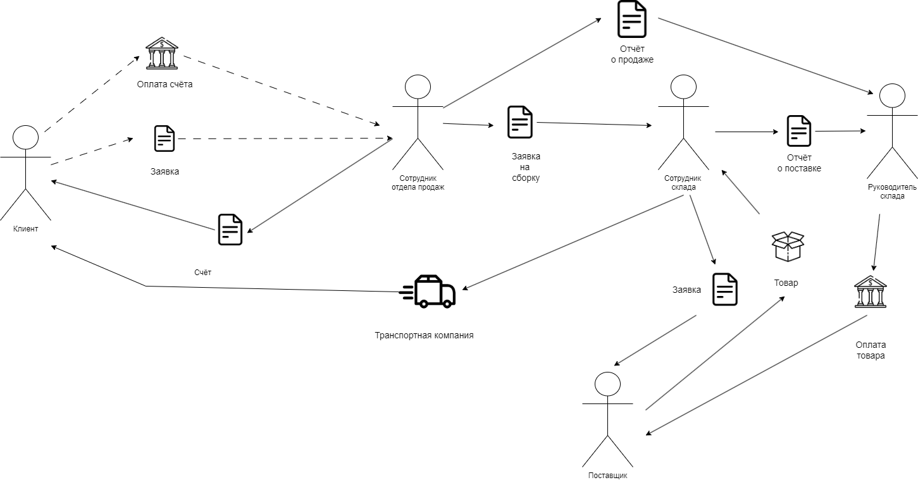

Рисунок 1 – Графическая модель работы оптового склада

## 1.3 Описание категорий пользователей, их запросов и сообщений

В системе "Оптовый склад" существуют четыре категории пользователей: работник отдела продаж, складской персонал, руководитель склада, системный администратор. Каждая категория пользователей имеет свои особенности и доступ к определенным функциям и информации.

Работник отдела продаж:

* + Поиск клиента: работник осуществляет запрос по поиску информации о клиенте на основании его наименования или номера клиента. Результатом поиска являются данные о клиенте, такие как наименование компании, контактная информация, предыдущие заказы и платежи.
  + Редактирование данных клиента: при необходимости сотрудник может отредактировать данные клиента и сохранить изменения в базе данных.
  + Создание заказа: на основе запроса клиента сотрудник отдела продаж формирует заказ на необходимые товары. Результатом создания заказа является подтверждение заказа с деталями товаров, их количество, цены и датой поставки.

Складской персонал:

* + Поиск товара: складской работник осуществляет запрос по поиску информации о товаре на основании его кода или наименования. Результатом поиска являются данные о товаре, такие как остатки, дата последней поставки.
  + Заказ товара у поставщика: складской персонал имеет доступ к сводной таблице остатков на складе и на основании её данных может заказать весь необходимый товар у поставщиков, для пополнения остатков на складе.
  + Прием товаров: складской персонал осуществляет процессы приема товаров от поставщиков, их учет, и размещение на складе.
  + Отгрузка товаров: при подготовке к отгрузке складской персонал формирует необходимые документы, такие как накладные, и осуществляет отгрузку товаров клиентам.

Руководитель склада:

* + Управление персоналом: имеет доступ к таблице, содержащей информацию о сотрудниках. При необходимости может добавлять/удалять/редактировать данные сотрудников.
  + Отчёты: руководитель склада имеет доступ к отчетам о выполненных заказах, остатках товаров на складе, эффективности работы персонала, анализу продаж за определенный период.

Системный администратор:

* + Управление базой данных: ответственен за общее управление базой данных, настройку прав доступа и обеспечение безопасности данных.

Каждая категория пользователей в системе "Оптовый склад" имеет определенные права доступа и возможности, специально разработанные для эффективного выполнения своих задач и взаимодействия с базой данных. Это обеспечивает надлежащее управление запасами, обработку заказов, учет товаров и формирование отчетов для анализа работы склада.

## 1.4 Ограничения предметной области

В предметной области системы "Оптовый склад" существуют определенные ограничения и условия, которые необходимо учитывать при проектировании и использовании базы данных. Некоторые из них включают в себя:

1. Ограничения доступа: Каждая категория пользователей имеет определенный уровень доступа и права в системе. Например, складской персонал имеет доступ к данным о товарах, их приему и отгрузке, в то время как работники отдела продаж могут формировать заказы и имеют доступ к информации о клиентах. Это ограничение обеспечивает конфиденциальность бизнес-информации и предотвращает несанкционированный доступ.

2. Ограничения редактирования данных: Некоторые данные, такие как информация о товарах, статус заказов и данные клиентов, могут редактироваться только соответствующим персоналом. Это обеспечивает целостность и точность информации, предотвращая случайные или некорректные изменения.

3 Ограничения, влияющие на моделирование: Один товар может иметь несколько характеристик, каждый клиент может иметь несколько заказов, и один заказ может включать в себя несколько позиций товаров. Эти ограничения учитывают сложность взаимосвязей на оптовом складе и обеспечивают правильное моделирование бизнес-процессов.

## 1.5 Описание входных и выходных документов и сообщений

В системе "Оптовый склад" существуют различные входные и выходные документы и сообщения, которые используются для обмена информацией и выполнения операций.

Входные документы:

1. Наименование товара, код товара, количество, цена, поставщик – входные данные для работника отдела продаж при работе с новым товаром.
2. Данные о клиенте: наименование компании, контактная информация, предыдущие заказы и платежи – входные данные для работника отдела продаж при создании нового заказа.
3. Документы поставки: номер поставки, дата, список товаров, количество, поставщик – входные данные для складского персонала при приеме товаров на склад.
4. Заказ клиента: номер заказа, дата, список товаров, количество – входные данные для складского персонала при подготовке к отгрузке товаров.

Выходные документы:

1. Заказ клиента – документ, отправляемый клиенту, подтверждающий детали заказанных товаров, их количество, цены и дату поставки.
2. Отчеты – выходные документы для руководителя склада, содержащие информацию о выполненных заказах, остатках товаров на складе, анализе продаж за определенный период.

## 1.6 Функциональная модель предметной области

Функциональная модель для оптового склада представляет собой описание основных функций и возможностей системы, направленных на эффективное управление запасами и обеспечение операций складского хозяйства. Разработана следующая функциональная модель:

1. Ввод данных:

* 1. Вход в систему.
  2. Добавление новых поставок в базу данных.
  3. Редактирование существующей информации о товарах, включая наименование, характеристики, цену, поставщика, количество.

2. Запросы и просмотр данных:

2.1 Просмотр информации о товарах.

2.2 Поиск товара по наименованию или коду.

2.3 Просмотр деталей о товаре, таких как характеристики, поставщик, цена, количество.

3. Работа с таблицами базы данных:

3.1 Редактирование информации о товарах.

3.2 Создание заказов и отслеживание их выполнения.

3.3 Редактирование информации о поставках и отгрузках.

4. Формирование отчетов:

4.1 Формирование отчета о выполненных заказах.

4.3 Формирование отчета об остатках товаров на складе.

4.4 Формирование отчета о поставках и отгрузках за определенный период.

4.3 Формирование отчета о эффективности работы склада.

Функциональная модель оптового склада позволяет определить ключевые функции системы, обеспечивая ее согласованное и эффективное функционирование.

## 1.7 Описание функциональных задач каждого пользователя системы

Складской персонал:

* Регистрация новых товаров: создание записей для новых товаров, внесение основной информации (наименование, характеристики, цена, поставщик).
* Обновление информации о товарах: коррекция характеристик, изменение цен, обновление данных о поставках и отгрузках.
* Просмотр информации о товарах и их движении: доступ к данным о наличии товаров, их движении по складу, дате поступления и отгрузки.
* Проведение инвентаризации: фиксация фактического наличия товаров, внесение корректировок в систему по результатам инвентаризации.

Персонал отдела продаж:

* Оформление продаж: создание чеков, регистрация товаров при продаже, выписка накладных.
* Оформление заказов: выбор необходимых товаров, определение доступности и формирование заказов для поставки, создание документов на отправку.

Директор склада:

* Мониторинг работы персонала: контроль выполнения заказов, проверка точности проведения инвентаризации, выявление возможных проблем.
* Анализ статистических данных: получение отчетов о количестве поступлений, объеме продаж, эффективности управления запасами и других показателях.

Администратор

* Управление пользователями и доступом: создание учетных записей для новых сотрудников, определение ролей и прав доступа в системе.
* Разработка и внедрение политик безопасности: определение правил доступа к данным о товарах, обеспечение конфиденциальности информации, защита от несанкционированного доступа.

## 1.8 Модель предметной области в нотации

В результате анализа была разработана контекстная диаграмма и ее декомпозиция в нотации IDEF0. Обе модели представлены на рисунках 2–3.

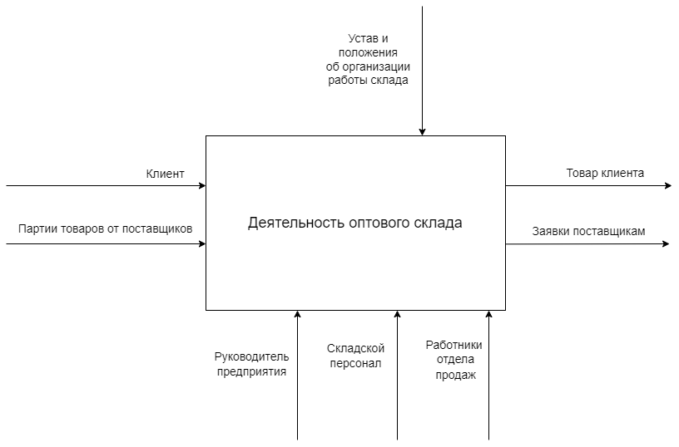Рисунок 2 – Контекстная диаграмма

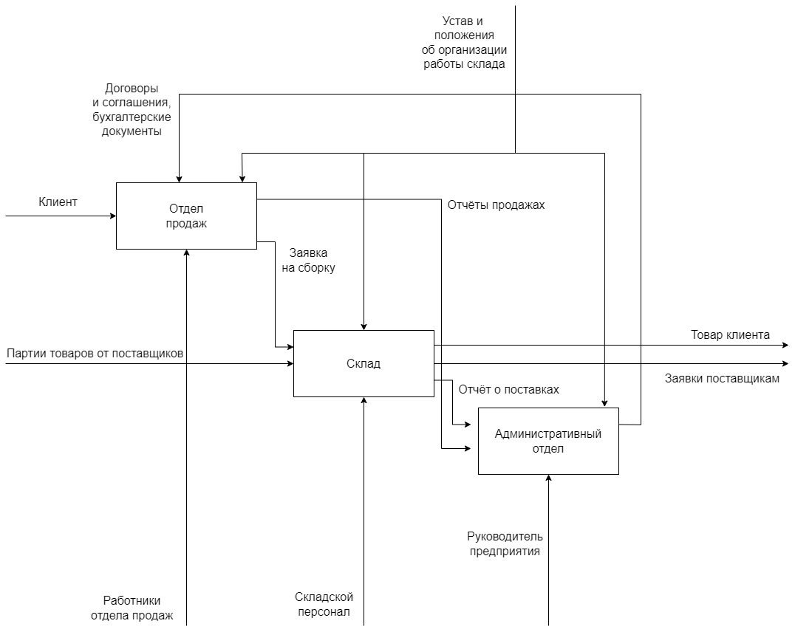

Рисунок 3 – Модель предметной области в нотации IDEF0

## 1.9 Постановка задачи

Цели обработки информации при разработке базы данных для оптового склада могут быть следующими:

1. Управление товарными остатками: база данных должна содержать информацию о товарах, их поступление, отгрузки, чтобы оптовый склад мог оперативно управлять остатками, вовремя пополнять заказы, отслеживать отправку товара покупателю.
2. Управление покупателями: база данных должна содержать информацию о покупателях, сумма покупок, чтобы поликлиника могла эффективно управлять кредиторской и дебиторской задолженностью с точки зрения бухгалтерского учета финансовой деятельности предприятия.
3. Анализ данных и улучшение работы оптового склада: база данных должна содержать информацию о часто продаваемых товарах, чтобы склад могла анализировать данные и принимать меры для увеличения эффективности работы, оптимизации процессов и предоставления необходимого количества быстро отпускаемого товара.

Получение печатных отчетов по запросу: сумма продаж за день и за месяц, количество сделок за месяц или за все время (месяц) по одному клиенту, количество сделок за месяц или за все время (месяц) по одному кладовщику.

Список пользователей базы данных:

1. Директор склада – непосредственно сам руководитель предприятия.
2. Сотрудники отдела продаж – группа лиц, с допуском к БД «продавец».
3. Сотрудники складского отдела – лица, работающие на складе, принимающие и отпускающие товар со склада, доступ к БД «кладовщик».

Перечень автоматизируемых задач:

Хранение данных: данные о покупателях, данные о поставщиках, данные о товарах – вся перечисленная информация должна храниться в одном месте, иметь понятный и структурированный вид.

Управление продажами: быстрый доступ к товарным остаткам, полная информация о наличие и стоимости товара.

Управление отгрузками: возможность в реальном времени просматривать отгруженные заявки покупателей.

Анализ данных: создание отчетов о проданных товаров, суммы продаж за день, месяц; создание отчетов об отгруженных заявках за день, месяц.

Обоснование необходимости процесса автоматизации обработки информации:

1. Увеличение эффективности работы склада. Автоматизация позволяет сократить время на обработку и прием заявки от покупателя, что в свою очередь увеличивает скорость работы склада и повышает его эффективность. Так же автоматизация позволит обеспечить быстрый доступ к хранимой информации.

2. Улучшение качества данных. Автоматизация позволяет избежать ошибок при вводе категорий товаров и стоимости за единицу.

3. Уменьшение затрат на обработку данных. Автоматизация позволяет значительно снизить затраты на обработку данных, так как не требуется большое количество времени на ручную обработку и анализ информации, тем самым объединяя два отдела склада (продавца и кладовщика).

4. Улучшение контроля за данными. Автоматизация работы склада позволяет улучшить контроль за всеми данными, так как система теперь и сама может автоматически проверять данные на соответствие заданным параметрам и предупреждать о возможных ошибках.

Преимущества, которые достигаются на отдельных этапах обработки информации:

1. Сбор и ввод данных. Автоматизация позволяет сократить время на сбор и ввод данных, избежать ошибок при вводе и обеспечить точную информацию о количестве, стоимости за единицу, наличие товара.

2. Обработка данных. Автоматизация позволяет быстро обрабатывать данные и проводить анализ, что повышает эффективность работы оптового склада.

3. Хранение данных. Настроенная автоматизация позволяет хранить данные в четко структурированном виде, что облегчает их поиск и анализ в последующем.

4. Представление данных. Автоматизация позволяет представлять данные в удобном для работы виде, выбор данных за день, месяц работы склада.

Перечень потоков данных между информационными процессами оптового склада:

Входная информация для разработки базы данных оптового склада может включать в себя:

* Информацию о товарах: наименование, стоимость, наличие, счет-фактуры (по которым поступили на склад)
* Информацию о клиентах: наименование, реквизиты, адрес доставки, контактная информация
* Информация о сотрудниках: ФИО, должность, контактные данные
* Информация о транспортных компаниях: наименование, адрес, контактные данные, реквизиты

Структура базы данных для оптового склада включает в себя таблицы:

* Заказы: номер заказа, номер клиента, номер сотрудника продаж, номер сотрудника склада, номер транспортной компании, контактная информация, дата продажи, дата отгрузки, доп. информация, сумма продаж, сумма продаж, быстрая отгрузка, упаковка в стрейч-пленку
* Клиенты: номер клиента, ИНН, наименование клиента, должностное лицо, контактная информация, адрес доставки, расчетный счет, наименование банка
* Поставщики: номер поставщика, наименование поставщика, ИНН, расчетный счет, адрес, контактный данные поставщика, наименование банка, БИК
* Поставки: номер поставки, поставщик, номер счёт-фактуры, номер сотрудника склада, номер сотрудника склада, дата поступления
* Содержание заказов: номер содержания заказов, товар, кол-во, код заказа
* Содержание поставок: номер содержания поставки, номер поставщика, номер поставки, дата поступления, номер счет фактуры
* Сотрудники: номер сотрудника, ФИО сотрудника, контактная информация, должность
* Товары: номер товара, наименование, стоимость, единица измерения
* Транспортные компании: номер транспортной компании, наименование, ИНН, контактная информация, адрес

Выходная информация для разработки базы данных для оптового склада включать в себя:

* Отчёт о заказах (номер заказа, наименование клиента, ФИО продавца, ФИО кладовщика, наименование транспортной компании, дата продажи, дата отгрузки, необходимо ли упаковать в стрейч-плёнку, необходима ли быстра отгрузка, дополнительная информация, сумма продажи, сумма всех заказов за период)
* Отчёт о поставках (номер поставки, наименование поставщика, ФИО кладовщика, дата поступления, номер счёт-фактуры, сумма поставки, сумма всех поставок за период)
* Счёт на оплату (номер заказа, наименование клиента, ФИО продавца, ФИО кладовщика, наименование транспортной компании, дата продажи, дата отгрузки, необходимо ли упаковать в стрейч-плёнку, необходима ли быстра отгрузка, дополнительная информация, сумма продажи, подпись)
* Накладная на отгрузку (номер заказа, наименование клиента, ФИО продавца, ФИО кладовщика, наименование транспортной компании, дата продажи, дата отгрузки, необходимо ли упаковать в стрейч-плёнку, необходима ли быстра отгрузка, дополнительная информация, сумма продажи, подпись)

Решение поставленных задач:

1. Определение основных требований и потребностей склада в отчетах и аналитике.

2. Определение структуры базы данных, включая таблицы, поля, так же выделение связей между ними.

3. Разработка схемы хранения данных и выбор подходящей СУБД.

4. Разработка запросов для формирования отчетов и аналитики на основе данных из базы данных.

5. Создание пользовательского интерфейса для доступа к отчетам и аналитике.

6. Тестирование работы базы данных и отчетов на реальных данных.

7. Проведение оптимизации базы данных и запросов для повышения производительности.

8. Обеспечение безопасности данных в базе данных и доступ к ним только авторизованным пользователям.

2 Проектирование базы данных

2.1 Инфологическая модель предметной области

При создании инфологической модели использовались следующие сущности: Заказ, Клиент, Сотрудник, Транспортная компания, Товары, Поставка, Поставщик, Содержание поставки. Ниже представлены таблицы с описанием типов атрибутов каждой из сущности.

Таблица 1 – Описание типов атрибутов сущности Заказ

|  |  |  |
| --- | --- | --- |
| Наименование атрибута | Описание атрибута | Примечание |
| Номер заказа | Уникальный идентификатор заказа | Обязательное поле, счетчик, длинное целое |
| Номер клиента | Уникальный идентификатор Клиента | Обязательное поле, числовой, длинное целое |
| Номер сотрудника продаж | Уникальный идентификатор сотрудника продаж | Обязательное поле, числовой, длинное целое |
| Номер сотрудника склада | Уникальный идентификатор сотрудника склада | Обязательное поле, числовой, длинное целое |
| Номер транспортной компании | Уникальный идентификатор транспортной компании | Обязательное поле, числовой, длинное целое |
| Дата продажи | Дата фактической продажи | Обязательное поле, дата и время, краткий формат даты |
| Дата отгрузки | Дата фактической отгрузки | Обязательное поле, дата и время, краткий формат даты |
| Доп. Информация | Дополнительная информация, используемая в работе | Необязательное поле, короткий текст, 200 символов |
| Сумма продаж | Полное наименование банка покупателя | Обязательное поле, денежный, 150 символов |
| Быстрая отгрузка | Необходима ли быстрая отгрузка | Обязательное поле, логическое поле |
| Упаковать в стрейч-плёнку | Необходима ли упаковка в стрейч-пленку | Обязательное поле, логическое поле |
| Сумма заказа | Сумма заказа, вычисляемая запросом | Обязательное поле, денежный, 150 символов |

Таблица 2 – Описание типов атрибутов сущности Клиента

|  |  |  |
| --- | --- | --- |
| Наименование атрибута | Описание атрибута | Примечание |
| Номер клиента | Уникальный идентификатор клиента | Обязательное поле, счетчик, длинное целое |
| ИНН | ИНН Клиента | Обязательное поле, короткий текст, 12 символов |
| Наименование клиента | Полное юридическое наименование клиента | Обязательное поле, короткий текст, 200 символов |
| Должностное лицо | Лицо совершающее заказ | Обязательное поле, короткий текст, 100 символов |
| Контактная информация | Номер телефона | Обязательное поле, короткий текст, 20 символов |
| Адрес доставки | Фактический адрес получателя | Обязательное поле, короткий текст, 200 символов |
| Расчетный счет | Расчётный счет покупателя | Обязательное поле, короткий текст, 24 символов |
| БИК | БИК банка покупателя | Обязательное поле, короткий текст, 9 символов |
| Наименование банка | Полное наименование банка покупателя | Обязательное поле, короткий текст, 100 символов |

Таблица 3 – Описание типов атрибутов сущности Сотрудник

|  |  |  |
| --- | --- | --- |
| Наименование атрибута | Описание атрибута | Примечание |
| Номер сотрудника | Уникальный идентификатор сотрудника | Обязательное поле, счетчик, длинное целое |
| ФИО сотрудника | Полные ФИО сотрудника | Обязательное поле, короткий текст, 100 символов |
| Контактная информация | Номер телефона сотрудника | Обязательное поле, короткий текст, 20 символов |
| Должность | Должность сотрудника | Обязательное поле, короткий текст, 50 символов |

Таблица 4 – Описание типов атрибутов сущности Транспортная компания

|  |  |  |
| --- | --- | --- |
| Наименование атрибута | Описание атрибута | Примечание |
| Номер транспортной компании | Уникальный идентификатор транспортной компании | Обязательное поле, счетчик, длинное целое |
| Наименование | Полное юридическое наименование транспортной компании | Обязательное поле, короткий текст, 200 символов |
| ИНН | ИНН транспортной компании | Обязательное поле, короткий текст, 12 символов |
| Контактная информация | Номер телефона сотрудника | Обязательное поле, короткий текст, 20 символов |
| Адрес | Фактический адрес транспортной компании | Обязательное поле, короткий текст, 200 символов |

Таблица 5 – Описание типов атрибутов сущности Товары

|  |  |  |
| --- | --- | --- |
| Наименование атрибута | Описание атрибута | Примечание |
| Номер товара | Уникальный идентификатор товара | Обязательное поле, счетчик, длинное целое |
| Наименование | Полное наименование товара | Обязательное поле, короткий текст, 200 символов |
| Стоимость | Стоимость товара за единицу | Обязательное поле, денежный |
| Единица измерения | Единица измерения товара | Обязательное поле, короткий текст, 50 символов |

Таблица 6 – Описание типов атрибутов сущности Поставка

|  |  |  |
| --- | --- | --- |
| Наименование атрибута | Описание атрибута | Примечание |
| Номер поставки | Уникальный идентификатор поставки | Обязательное поле, счетчик, длинное целое |
| Поставщик | Полное наименование поставщика | Обязательное поле, числовой, длинное целое |
| Номер счёт-фактуры | Полное наименование банка покупателя | Обязательное поле, короткий текст, 150 символов |
| Номер сотрудника склада | Уникальный номер сотрудника склада | Обязательное поле, числовой, длинное целое |
| Дата поступления | Дата поступления | Обязательное поле, дата и время, краткий формат даты |
| Сумма поставки | Сумма поставки, вычисляемая запросом | Обязательное поле, денежный, 150 символов |

Таблица 7 – Описание типов атрибутов сущности Поставщик

|  |  |  |
| --- | --- | --- |
| Наименование атрибута | Описание атрибута | Примечание |
| Номер поставщика | Уникальный идентификатор поставщика | Обязательное поле, счетчик, длинное целое |
| Наименование поставщика | Полное наименование поставщика | Обязательное поле, короткий текст, 100 символов |
| ИНН | ИНН поставщика | Обязательное поле, короткий текст, 12 символов |
| Расчетный счет | Расчетный счет поставщика | Обязательное поле, короткий текст, 24 символов |
| Адрес | Адрес поставщика | Обязательное поле, короткий текст, 200 символов |
| Контактный данные поставщика | Контактные данные поставщика | Обязательное поле, короткий текст, 20 символов |
| Наименование банка | Наименование банка поставщика | Обязательное поле, короткий текст, 200 символов |
| БИК | БИК банка поставщика | Обязательное поле, короткий текст, 9 символов |

Таблица 8 – Описание типов атрибутов сущности Содержание поставки

|  |  |  |
| --- | --- | --- |
| Наименование атрибута | Описание атрибута | Примечание |
| Номер содержания поставки | Уникальный идентификатор содержания поставки | Обязательное поле, счетчик, длинное целое |
| Номер поставщика | Уникальный номер поставщика | Обязательное поле, числовой, длинное целое |
| Номер поставки | Уникальный номер поставки | Обязательное поле, числовой, длинное целое |
| Дата поступления | Дата поступления | Обязательное поле, дата и время, краткий формат даты |
| Номер счет фактуры | Номер счет-фактуры | Обязательное поле, короткий текст, 100 символов |

Таблица 8 – Описание типов атрибутов сущности Содержание поставки

|  |  |  |
| --- | --- | --- |
| Наименование атрибута | Описание атрибута | Примечание |
| Номер содержания заказа | Уникальный идентификатор содержания заказа | Обязательное поле, счетчик, длинное целое |
| Код товара | Уникальный код товара | Обязательное поле, числовой, длинное целое |
| Код заказа | Уникальный код заказа | Обязательное поле, числовой, длинное целое |
| Кол-во | Дата поступления | Обязательное поле, числовой, длинное целое |

На основе описания атрибутов каждой из сущности   
построена таблица 11.

Таблица 11 – Список связей

|  |  |  |  |
| --- | --- | --- | --- |
| Родительская таблица | Дочерняя таблица | Описание связи | Тип связи |
| Клиент | Заказ | У одного клиента может быть несколько заказов | 1:М |
| Сотрудник | Заказ | У одного сотрудника может быть несколько заказов | 1:М |
| Транспортная компания | Заказ | У одной транспортной компании может быть несколько заказов | 1:М |
| Заказ | Товары | В одном заказе может быть несколько товаров | М:1 |
| Заказ | Содержание заказа | У одно заказа может быть только одно содержание заказа | 1:1 |
| Поставка | Товары | В одной поставке может быть несколько товаров | М:1 |
| Поставка | Содержание поставки | У одной поставки может быть только одно содержание поставки | 1:1 |
| Поставщик | Поставка | У одного поставщика может быть несколько поставок | 1:М |

2.1.1 Графическая диаграмма инфологической модели

Результаты описания сущностей и их связей представлены в виде графической модели на рисунке 4.

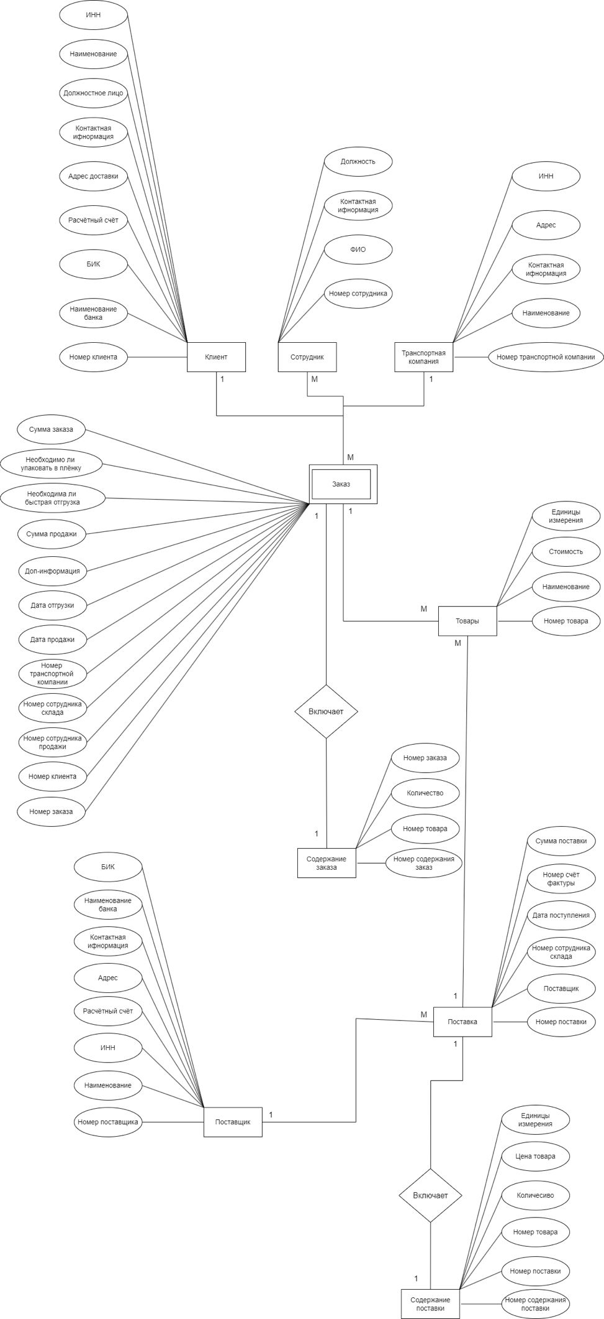

Рисунок 4 – Инфологическая модель

2.2 Выбор СУБД

Для реализации системы “Оптовый склад” выбрана СУБД Access. Причины выбора именно этой СУБД:

1. Легкость использования: Access предоставляет простой и интуитивно понятный интерфейс.

2. Быстрое развертывание: Access позволяет быстро создать базу данных и настроить необходимые таблицы, формы и запросы. Это позволяет в кратчайшие сроки обеспечить оперативное управление информацией о поставщиках, покупателях, поступлениях, транспортировках и других сущностях оптового склада.

3. Доступность: Access является доступным решением. Он входит в состав пакета Microsoft Office, который уже был установлен, и не требует дополнительных затрат на приобретение дорогостоящего программного обеспечения.

4. Интеграция с другими приложениями: Access легко интегрируется с другими приложениями из пакета Microsoft Office, такими как Excel и Word. Это позволяет удобно обмениваться данными, создавать отчеты и документацию на основе информации из базы данных.

5. Размер и масштаб проекта: Учитывая размеры и особенности оптового склада, Access предоставляет достаточно гибкую и функциональную платформу для управления информацией, не требуя сложных архитектурных решений и дополнительных инвестиций.

2.2 Даталогическая модель предметной области

Результаты планирования обеспеченности целостности данных отражено в даталогической модели на рисунке 6.

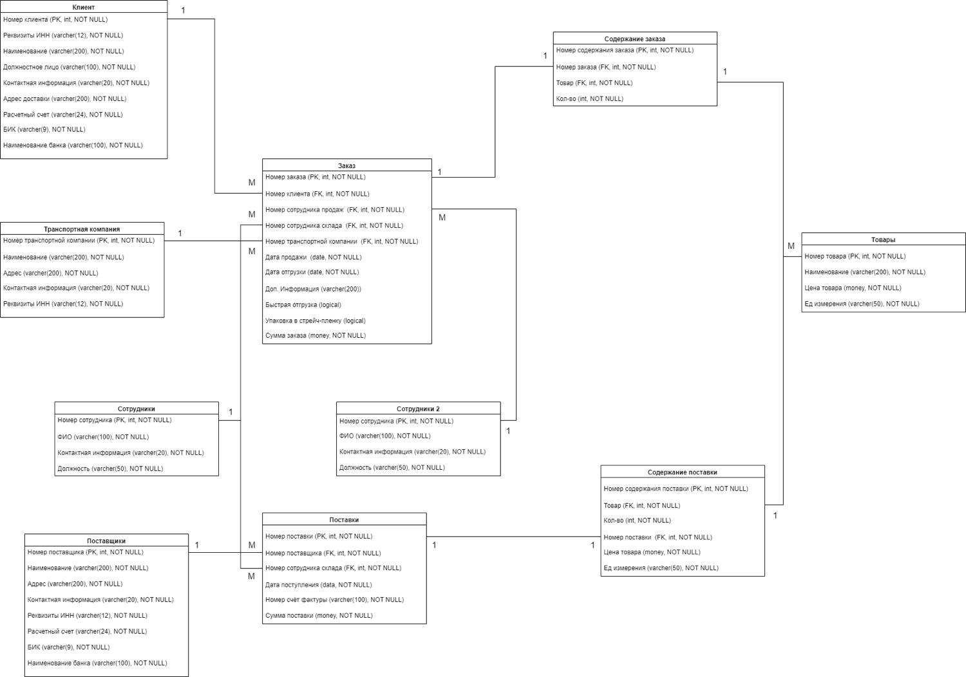

Рисунок 5 – Даталогическая модель

# 3 Физическое проектирование БД

## 3.1 Схема работы системы

Схема работы системы в оптовом складе является ключевым элементом для обеспечения эффективной и бесперебойной операционной деятельности. Она выполняет следующие функции:

1. Визуализация процессов: схема работы системы обеспечивает наглядное представление взаимодействия различных компонентов и модулей на складе. Это позволяет персоналу быстро освоить систему и понять ее функциональность.
2. Идентификация этапов и последовательности действий: схема работы системы помогает выявить различные этапы и последовательность действий, необходимых для выполнения конкретных задач на складе. Это облегчает для сотрудников склада понимание необходимых шагов и порядка выполнения операций.
3. Оптимизация процессов: анализ схемы работы системы позволяет выявить возможности для оптимизации операционных процессов на складе. Распознавание узких мест, избыточных шагов и неэффективной автоматизации способствует внесению изменений в систему, направленных на повышение ее эффективности и оптимизацию рабочих процессов.
4. Обучение персонала: схема работы системы служит важным инструментом для обучения новых сотрудников склада. Она ускоряет процесс ориентации, помогая новичкам быстрее освоить основные шаги и процессы, связанные с операционной деятельностью на оптовом складе.

### 3.1.1 Графическая схема

Графическая схема предметной области представлена на рисунках 6–9

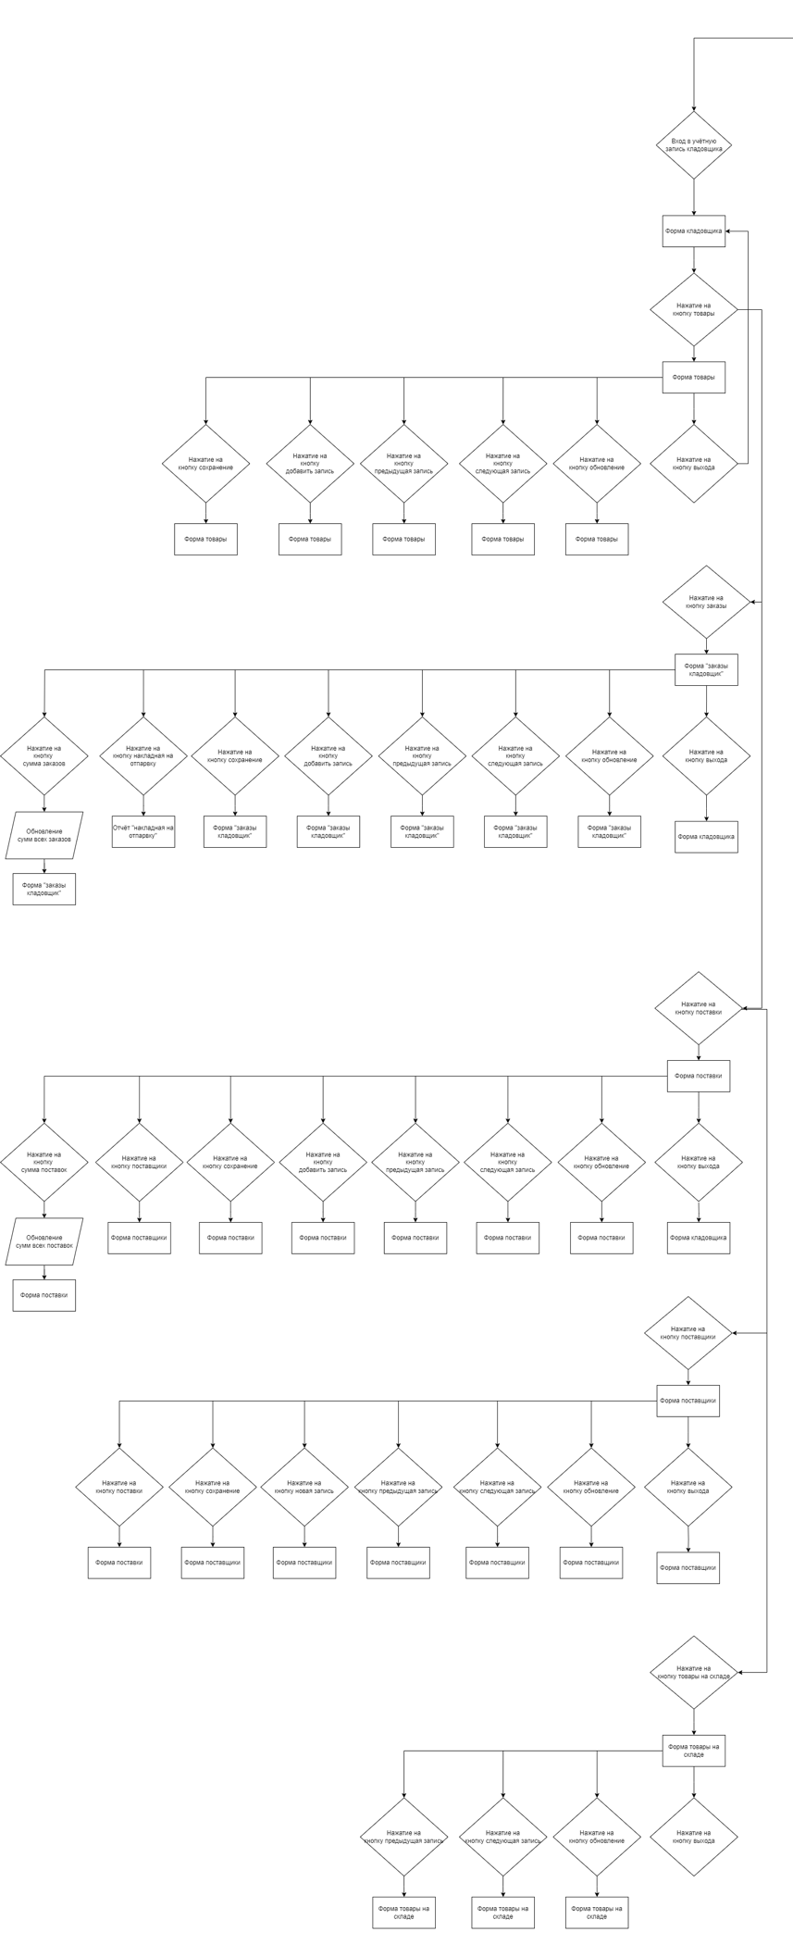

Рисунок 6 – Графическая схема персонала 1

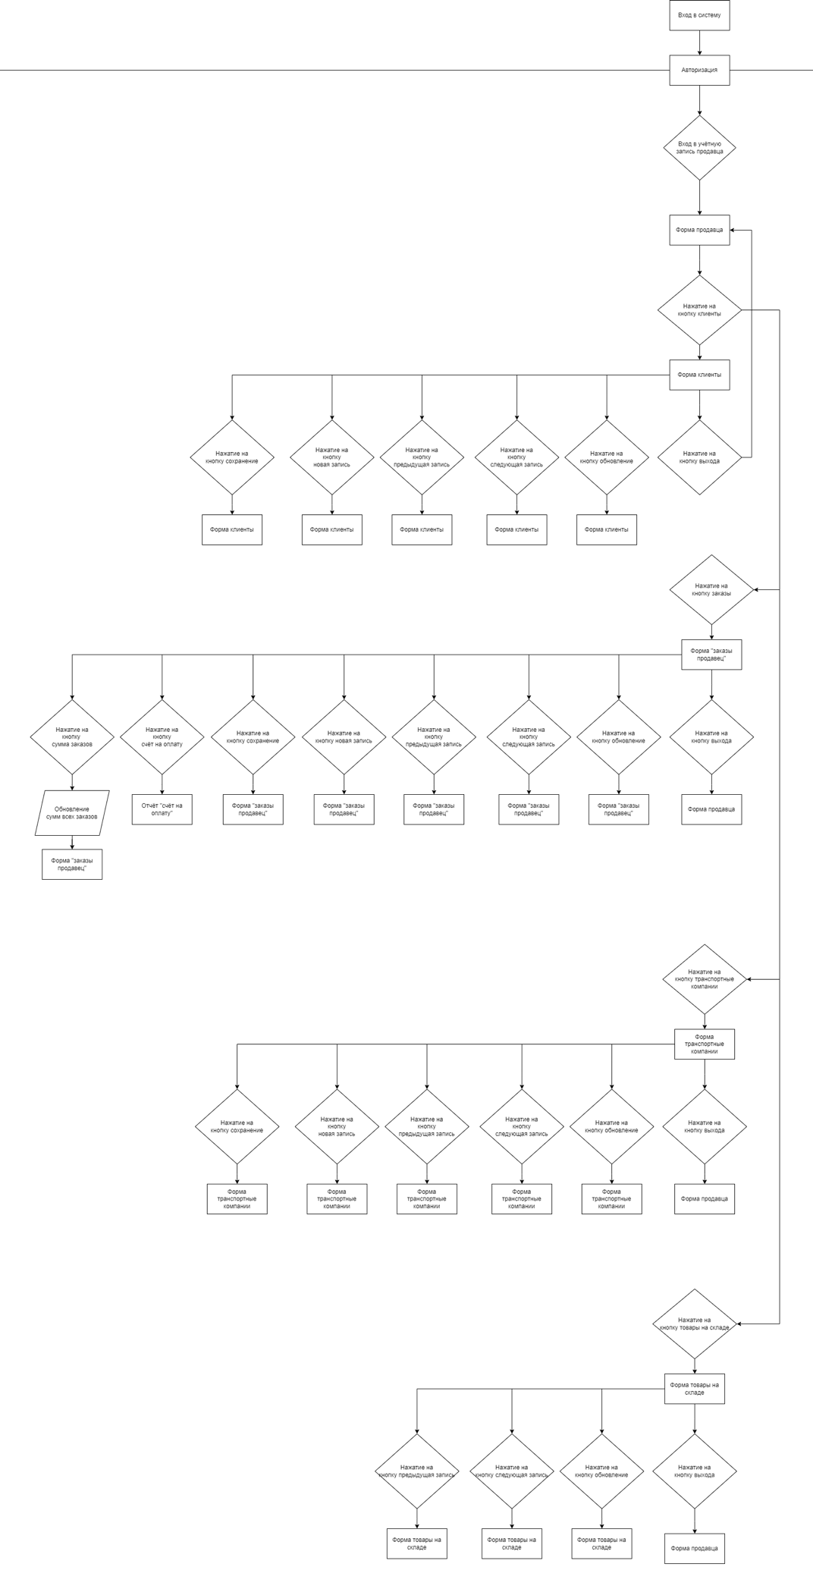

Рисунок 7 – Графическая схема персонала 2

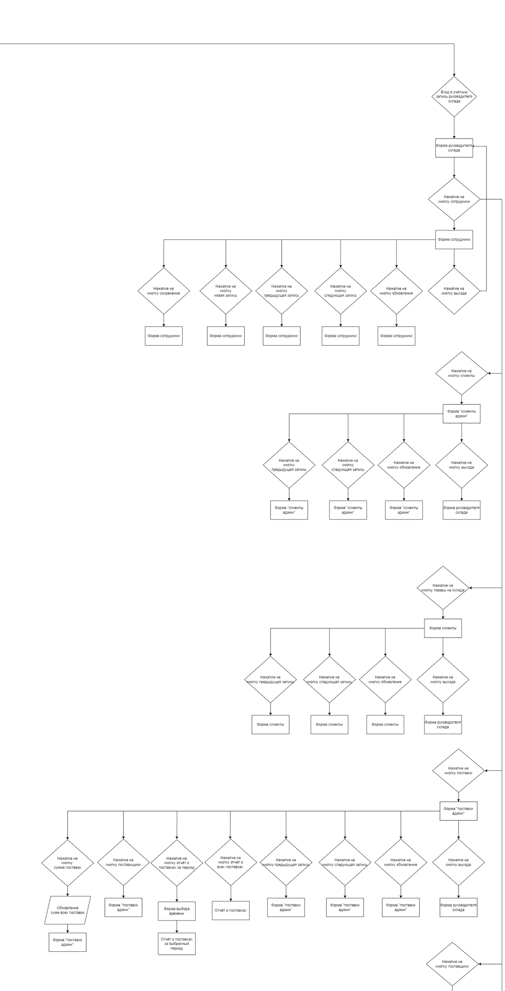

Рисунок 8 – Графическая схема персонала 3

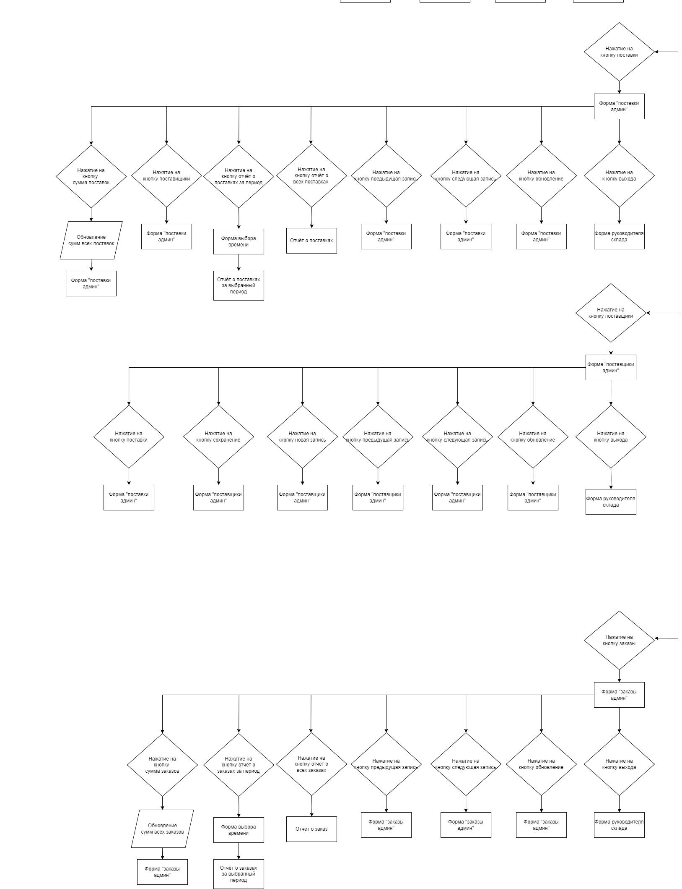

Рисунок 9 – Графическая схема персонала 3

### 3.1.2 Описание графической схемы

Авторизация пользователя происходит непосредственно при выборе той или иной опции. Если пользователь пропустит окно авторизации, то дальнейшие функции выбранной формы (кроме закрытия) будут заблокированы. Сама авторизация происходит путем ввода логина сотрудника и его пароля, таким образом четко ограничены права доступа продавца и кладовщика. При этом полный доступ к БД имеет руководитель оптового склада.

Авторизованный сотрудник продавец может осуществлять выбор клиентов, при необходимости редактировать информацию о них, просматривать товары (видеть остатки товаров на складе), доступные на складе, создавать счет на оплату на основании заполненного документа. Также Продавец полномочен выбирать и согласовывать транспортную компанию и дополнительные параметры (упаковка в стрейч-плёнку и быстрая доставка).

Функционал у авторизованного кладовщика состоит из двух параметров – занесение товаров в базу данных с указанием их количества и стоимости за единицу. А также формирование непосредственного заказа, поступившего от продавца. На основании заказа Кладовщик формирует свои отчётный документ - накладную на отправку.

Таким образом был четко разделен функционал двух подразделений – продавец и кладовщик. Работа с клиентом, согласование товара и транспортных полностью «лежит» в основе работы продавца. А работа непосредственно с товаром, его поступление, складирование, отгрузка в полномочиях кладовщика.

## 3.2 Граф диалога системы

### 3.2.1 Графическая схема

Графическая схема граф диалога системы представлена на рисунке 10.

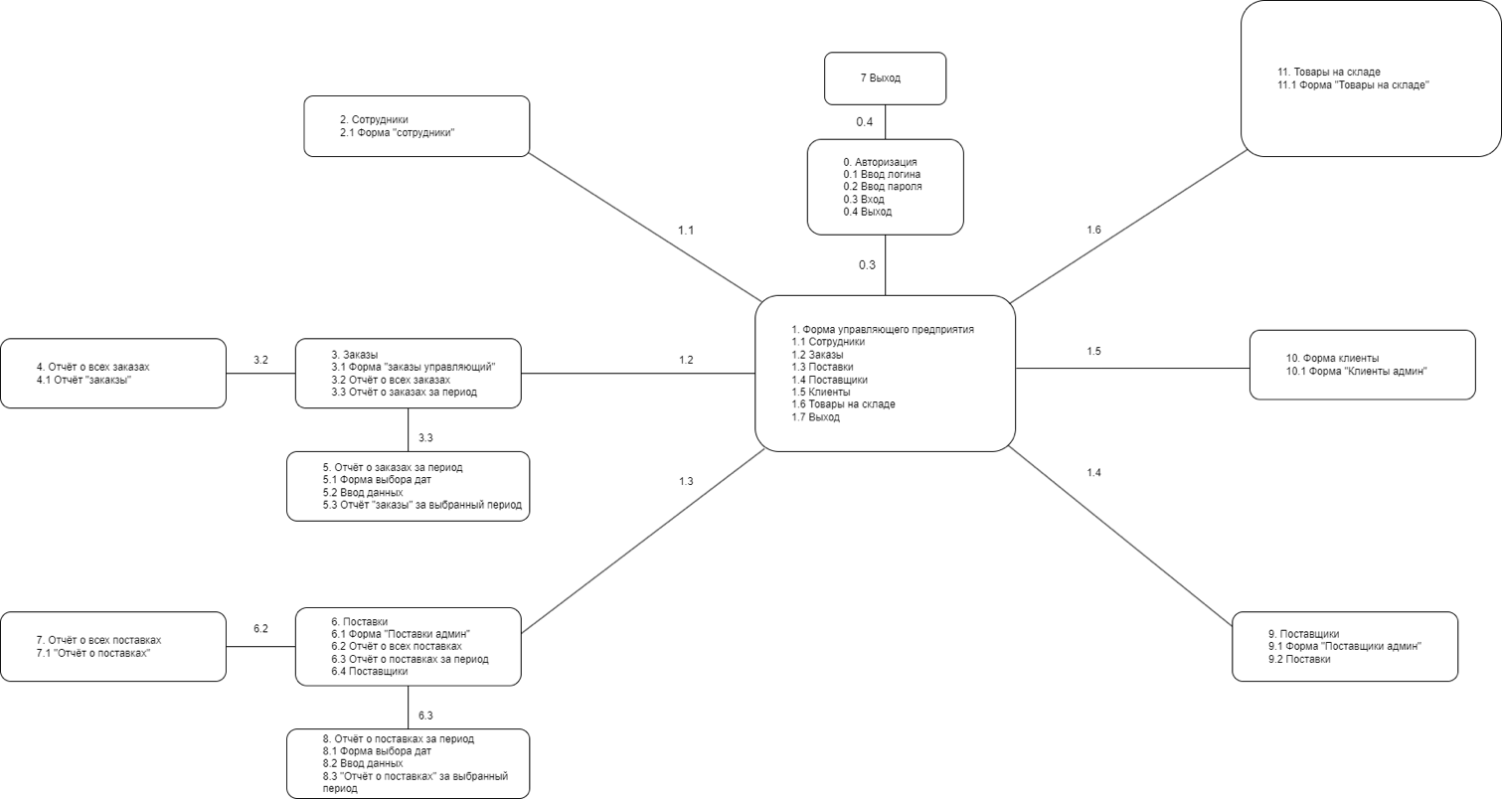

Рисунок 10 – Граф диалог

### 3.2.2 Описание граф-диалога

Для упрощения построения графа диалога использовались следующие примечания:

* На каждой дочерней форме или отчете существует кнопка закрытия текущего окна, осуществляющая переход пользователя на уровень выше.
* Для перехода между записями или их сохранения используются типовые решения СУБД (в частности, в виде кнопок).

В центре граф диалога находится исходное положение пользователя. Далее по соответствующим путям он может совершать навигацию в приложении и совершать описанные действия. Более подробно функционал персонала описан в пункте «3.1.2 Описание графической схемы».

## 3.3 Интерфейс пользователя

### 3.3.1 Экранные формы

Начало работы в системе для сотрудника начинается с авторизации. Авторизация предназначена для обеспечения сохранности данных в базе. Процесс авторизации представлен на рисунке А.1.

После успешной авторизации пользователь попадает на главную кнопочную форму администратора, продавца или кладовщика, в зависимости от логина и пароля. Главные кнопочные формы являются отправными точками для каждого из сотрудников, они разграничивают интерфейс по зонам и именно из них можно перейти во все другие формы. Формы представлены на рисунках А.2, А.9 и А.13.

Форма управления персоналом необходима администратору для корректной работы всех отчётов и форм (сотрудник выбирает своё имя при создании или сборе заказа). Форма собой список сотрудников, позволяя добавлять и редактировать данные. Форма представлена на рисунке А.3.

Формы заказов необходимы для автоматизации отдела продаж, они отличаются в зависимости от пользователя базы данных. Администратор не имеет права редактировать данные заказов, но может получить отчёты о заказах (рисунок Б.1). Отчёты могут быть за всё время и малый его промежуток, для выбора промежутка используется форма, представленная на рисунке А.18. Сотрудник склада может получить накладную на отгрузку (рисунок Б.2), а сотрудник отдела продаж может получить счёт на оплату, (рисунок Б.3) и вместе они могут редактировать данные своих частей заказа (например продавец не имеет доступа к данным о дате отгрузки). Формы представлены на рисунках А.4, А.11, А.16.

Формы поставок необходимы для автоматизации деятельности кладовщика. Формы отличаются, администратор не имеет право их редактировать, но может получить отчёты о поставках (рисунок Б.4). Отчёты могут быть за всё время и малый его промежуток, для выбора промежутка используется форма, представленная на рисунке А.19. Форма администратора представлена на рисунке А.6, а форма сотрудника склада на рисунке А.14

Формы просмотра клиентов автоматизируют деятельность отдела продаж. Формы у администратора и продавца отличаются функционалом и представлены на рисунках А.6 и А10 соответственно.

Форма поставщиков автоматизируют деятельность склада и представлена на рисунках А.7 (администратор) и А.17 (кладовщик).

Всем сотрудникам так же необходимо иметь доступ к актуальному списку товаров на складе, форма представлена на рисунке А.8

Также работник отдела продаж редактирует список и данные транспортных компаний через форму, представленную на рисунке А.12

Кладовщик может управлять списком товаров через форму, представленную на рисунке А.15

### 3.3.2 Отчеты

На рисунках Б.1 – Б.2 представлен отчёт о заказах в двух режимах просмотра. В нем демонстрируются все данные о заказах. Необходимы данные для этого отчёта берутся из таблицы заказов. Также через форму выбора периода времени отчётов можно вывести только определённые отчёты за определённый период, форма представлена на рисунке А.18.

Для оказания услуг со стороны транспортной компании необходимо предоставить накладную на отгрузку. Для создания отчёта в виде накладной данные берутся из формы заказов. Отчёт представлен на рисунке Б.3 – Б.4 в двух режимах просмотра.

Для оплаты товаров по сформированному заказу необходимо предоставить клиенту счёт на оплату. Для создания отчёта в виде счёта на оплату данные берутся из формы заказов. Отчёт представлен на рисунке Б.5 – Б.6 в двух режимах просмотра.

На рисунках Б.7 – Б.8 представлен отчёт о поставках в двух режимах просмотра. В нем демонстрируются все данные о поставках. Необходимые данные для этого отчёта берутся из таблицы поставок. Также через форму выбора периода времени отчётов можно вывести только определённые отчёты за определённый период, форма представлена на рисунке А.19.

### 3.3.3 Запросы

Для составления списка остатков на складе необходимо вычислить разницу общего количества поставок всех товаров на склад и общего количества продаж всех товаров клиентам.

Для этого были составлены запросы на вычисление общего количества поставок и общего количества продаж, рисунки В.1 – В.2 соответственно.

После чего был составлен запрос, вычитающий все заказы конкретных товаров из их же поставок, рисунок В.3.

Для того чтобы в таблицах, формах и отчётах отображались суммы заказов и поставок были составлены запросы вычисляющие эти суммы, рисунки В.4 и В.5 соответственно.

Далее были написаны запросы превращающие данные из запросов по вычислению сумм в отдельные таблицы сумм заказов и сумм поставок, рисунки В.6 и В.7. Полученные таблицы представлены на рисунках В.10 и В.11

Данные из таблиц сумм заказов и поставок были перенесены в таблицы заказов и поставок с помощью соответствующих запросов, представленных на рисунках В.8 и В.9.

## 3.4 Руководство пользователя

Общие сведения:

* База данных оптового склада разработана для управления информацией о клиентах, сотрудниках, заказах и других аспектах деятельности склада.
* База данных предоставляет удобный интерфейс для ввода, просмотра и редактирования данных. Сама система была разработана на базе такой СУБД как Access.

Установка и первоначальная настройка:

* СУБД - программное обеспечение, предназначенное для создания, организации, управления и обработки баз данных. Оно обеспечивает удобный интерфейс для работы с данными, позволяет создавать таблицы, формы, запросы и отчеты, а также обеспечивает безопасность и эффективность работы с данными.
* Access — это СУБД, разработанная компанией Microsoft. Она предоставляет возможности создания и управления базами данных, включая функциональности для создания таблиц, форм, запросов и отчетов. Access имеет интуитивно понятный пользовательский интерфейс и интегрируется с другими приложениями в офисном пакете Microsoft Office.
* Главная кнопочная форма — это форма в Access, которая служит входной точкой для пользователя и содержит набор кнопок, позволяющих выполнять различные операции и функции базы данных. На этой форме пользователь может выбрать нужную операцию, например, перейти к форме, отвечающей за работу в регистратуре.
* Форма в Access — это объект, представляющий пользовательский интерфейс для ввода, просмотра и редактирования данных в базе данных. Формы предоставляют удобный способ взаимодействия с данными, представленными в таблицах, и позволяют пользователю вводить информацию в удобном и структурированном виде.
* Запросы в Access — это инструмент, позволяющий получить информацию из базы данных на основе определенных условий и критериев. Запросы используются для фильтрации, сортировки и анализа данных. Они позволяют получать только необходимую информацию и предоставляют гибкость в работе с данными.
* Отчеты в Access — это представление данных в удобном формате для просмотра и распечатки. Отчеты позволяют организовать и представить информацию из базы данных в структурированном виде, включая графики, таблицы, сводные данные и другие элементы, упрощающие анализ и визуализацию данных.

Интерфейс пользователя в полном объеме представлен в пункте «3.3 Интерфейс пользователя».

Готовая база данных уже включает в себя все пользовательские настройки, единственное что необходимо – занести информацию о главвраче в базу данных, чтобы он мог добавлять сотрудников и предоставлять им доступ.

Основное сообщение об ошибке представлено на рисунке 11. Ее появление связано с тем, что по каким-либо причинам сотрудник не был авторизован в системе и попытался воспользоваться функционалом базы данных.

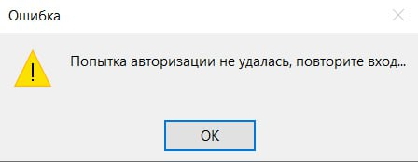

Рисунок 11 – Ошибка авторизации

## 3.5 Программа и методика испытаний

Объектом испытаний является база данных, разработанная для оптового склада

Целью испытаний является проверка работоспособности и соответствие базы данных требованиям и заданным функциональностям. Испытания направлены на выявление ошибок, недочетов и обеспечение качественного функционирования базы данных.

Разработанная база данных должна соответствовать таким требованиям как понятный и интуитивный интерфейс пользователя, безопасность и конфиденциальность информации, хранящейся в базе данных, разграничение зон работы сотрудников (например, сотрудник склада не должен иметь доступ к функционалу владельца фирмы), соответствие логики пользования информационной системой (например, сотрудник отдела продаж не может выдать счёт клиенту, пока не найдет его в базе данных, и не создаст заказ).

В таблице 12 представлен состав и порядок испытаний

|  |  |  |  |
| --- | --- | --- | --- |
| № | Исходные данные для проверки | Действие | Результат |
| 1 | Форма авторизации | Ввод данных о пользователе, и поочередное нажатие на все имеющиеся кнопки | Корректная авторизация пользователя Завершение работы при нажатии на кнопку «Закрыть» |
| 2 | Форма администратора | Поочередное нажатие на все имеющиеся кнопки | Корректный переход по формам |
| 3 | Форма сотрудника склада | Поочередное нажатие на все имеющиеся кнопки | Корректный переход по формам |
| 4 | Форма сотрудника отдела продаж | Поочередное нажатие на все имеющиеся кнопки | Корректный переход по формам |
| 5 | Форма управления персоналом | Поочередное нажатие на все имеющиеся кнопки | Успешное сохранение, обновление, добавление, переход по записям |
| 6 | Форма заказов | Поочередное нажатие на все имеющиеся кнопки | Успешное сохранение, обновление, добавление, переход по записям, успешный вывод отчётов о заказах, накладных и счетах, обновление суммарных стоимостей заказов |
| 7 | Форма поставок | Поочередное нажатие на все имеющиеся кнопки | Успешное сохранение, обновление, добавление, переход по записям, успешный вывод отчётов о поставках, переход на форму поставщиков, обновление суммарных стоимостей поставок |
| 8 | Форма клиентов | Поочередное нажатие на все имеющиеся кнопки | Успешное сохранение, обновление, добавление, переход по записям |
| 9 | Форма поставщиков | Поочередное нажатие на все имеющиеся кнопки | Успешное сохранение, обновление, добавление, переход по записям, переход на форму поставок |
| 10 | Форма транспортных компаний | Поочередное нажатие на все имеющиеся кнопки | Успешное сохранение, обновление, добавление, переход по записям |
| 11 | Форма товаров | Поочередное нажатие на все имеющиеся кнопки | Успешное сохранение, обновление, добавление, переход по записям |
| 12 | Форма выбора периода отчёта о поставках | Ввод дат поставок | Успешный вывод отчёта за нужные даты на экран |
| 13 | Форма выбора периода отчёта о заказах | Ввод дат продажи заказов | Успешный вывод отчёта за нужные даты на экран |

**Заключение**

Разработанная база данных для оптового склада является важным инструментом для повышения эффективности и качества оказываемых торговых и логистических услуг. База данных позволит улучшить процессы управления данными на складе, что поможет снизить затраты, улучшить обслуживание клиентов и обеспечить более гладкое и эффективное функционирование всей системы поставок и распределения товаров

В ходе выполнения работы был проведен анализ предметной области, построены модели и схемы, отражающие работу оптового склада, спроектирована и разработана база данных, разработан интерфейс для взаимодействия с базой данных, выполнено тестирование конечного продукта. А также закреплены теоретические и практические знания, полученные в процессе изучения дисциплины «Разработка баз данных». Получены навыки теоретически грамотно и логически последовательно излагать исследуемую проблему при разработке базы данных для исследуемой предметной области. Сформированы навыки самостоятельной научно-исследовательской и практической деятельности.

Все цели и поставленные задачи: обеспечение безопасности данных и контроль доступа к информации о товарах и складских операциях, автоматизация формирования отчетов о состоянии склада, включая остатки товаров, поставки и отгрузки, а также объёмы продаж за указанные периоды, разработка удобного интерфейса для взаимодействия с базой данных – выполнены в полном объеме.

# Список используемых источников

Электронные ресурсы

1. SQL – Википедия [Электронный ресурс] // Википедия – Режим доступа: <https://ru.wikipedia.org/wiki/SQL>

2. Уроки SQL [Электронный ресурс] // ravesli.com – Режим доступа: https://ravesli.com/sql-tutorial/

3. SQL запросы быстро. Часть 1 [Электронный ресурс] // habr.com – Режим доступа: https://habr.com/ru/articles/480838/

4. Руководство по проектированию реляционных баз данных [Электронный ресурс] // habr.com – Режим доступа: https://habr.com/ru/articles/193136/

5. Как спроектировать базу данных, чтобы в будущем не пришлось её переписывать — базовые советы [Электронный ресурс] // edu.kstu – Режим доступа: https://tproger.ru/translations/db-scheme-design-guide

6. Обучение работе с Access [Электронный ресурс] // support.microsoft.com – Режим доступа: https://support.microsoft.com/ru-ru/office/обучение-работе-с-access-a5ffb1ef-4cc4-4d79-a862-e2dda6ef38e6

Нормативно-справочная литература

1. ГОСТ Р 7.0.100-2018. Национальный стандарт Российской Федерации. Система стандартов по информации, библиотечному и издательскому делу. Библиографическая запись. Библиографическое описание. Общие требования и правила составления [Текст]. – Введ. 2019-07-01. - М.: Стандартинформ, 2018.

2. ГОСТ 34.603-92. Информационная технология. Комплекс стандартов на автоматизированные системы. Автоматизированные системы. Виды испытаний автоматизированных систем [Текст]. - Введ. 1993-01-01. - М.: Изд-во стандартов, 1991.

3. ГОСТ Р ИСО/МЭК 12207-2010. Национальный стандарт Российской Федерации. Информационная технология. Системная и программная инженерия. Процессы жизненного цикла программных средств [Текст]. Взамен ГОСТ Р ИСО/МЭК 12207-99. - Введ. 2012-01-03. - М.: Изд-во стандартов, 2011.

4. ГОСТ 34.601-90. Информационная технология. Комплекс стандартов на автоматизированные системы. Автоматизированные системы. Стадии создания [Текст]. - Взамен ГОСТ 24.601-86, ГОСТ 24.602-86. - Введ. 1990-29-12. - М.: Изд-во стандартов, 1997.

5. ГОСТ 34.201-2020. Информационные технологии. Комплекс стандартов на автоматизированные системы. Виды, комплектность и обозначение документов при создании автоматизированных систем [Текст]. - Взамен ГОСТ 34.201-89. - Введ. 2022-01-01. - М.: ФГБУ "РСТ", 2021.

6. ГОСТ Р ИСО/МЭК ТО 15271-2002. Информационная технология. Руководство по применению ГОСТ Р ИСО/МЭК 12207 (Процессы жизненного цикла программных средств) [Текст]. - Введ. 2002-05-06. - М.: Изд-во стандартов, 2002.

7. ГОСТ 34.602-2020. Межгосударственный стандарт. Информационные технологии. Комплекс стандартов на автоматизированные системы. Техническое задание на создание автоматизированной системы [Текст]. - Взамен ГОСТ 34.602-89. - Введ. 2022-01-01. - М.:ФГБУ "РСТ", 2021.

8. ГОСТ Р ИСО/МЭК 15910-2002. Информационная технология. Процесс создания документации пользователя программного средства [Текст]. - Введ. 2002-25-06. - М.: Изд-во стандартов, 2002.

9. ГОСТ Р ИСО 14915-1-2016. Национальный стандарт Российской Федерации. Эргономика мультимедийных пользовательских интерфейсов. Часть 1. Принципы проектирования и структура [Текст]. Взамен ГОСТ Р ИСО 14915-1-2010. - Введ. 2017-01-12. - М.: Стандартинформ, 2016.

Основная литература

(электронные и печатные издания)

1. Агальцов В.П. Базы данных. Распределенные и удаленные базы данных: Учебник / В.П. Агальцов. - М.: ИД ФОРУМ: НИЦ Инфра-М, 2013. - 272 с.: - Режим доступа: http://znanium.com/bookread2.php?book=372740

2. Агальцов, В.П. Базы данных. В 2-х кн. Кн. 1. Локальные базы данных: учебник / В.П. Агальцов. - 2-e изд., перераб. - М.: ИД ФОРУМ: ИНФРА-М, 2012. - 352 с.: - Режим доступа: http://znanium.com/catalog/product/326451

3. Голицына, О.Л., Максимов, Н.В., Попов, И.И. Базы данных: Учебное пособие / О.Л. Голицына, Н.В. Максимов, И.И. Попов. - 2-e изд., испр. и доп. - М.: Форум: ИНФРА-М, 2007. - 400 с.: - Режим доступа: http://znanium.com/catalog/product/126407

4. Карпова, Т.С. Базы данных. Модели, разработка, реализация [Электронный ресурс]/ Карпова Т.С.— Электрон. текстовые данные.— М.: Интернет-Университет Информационных Технологий (ИНТУИТ), 2016.— 403 c.— Режим доступа: http://www.iprbookshop.ru/73728.html.— ЭБС «IPRbooks»

5. Кузнецов, С.Д. Введение в модель данных SQL [Электронный ресурс]/ Кузнецов С.Д.— Электрон. текстовые данные.— М.: Интернет-Университет Информационных Технологий (ИНТУИТ), 2016.— 350 c.— Режим доступа: http://www.iprbookshop.ru/73664.html.— ЭБС «IPRbooks»

6. Кузнецов, С.Д. Введение в реляционные базы данных [Электронный ресурс]/ Кузнецов С.Д.— Электрон. текстовые данные.— М.: Интернет-Университет Информационных Технологий (ИНТУИТ), 2016.— 247 c.— Режим доступа: http://www.iprbookshop.ru/73671.html.— ЭБС «IPRbooks»

# Приложение A

**Экранные формы**

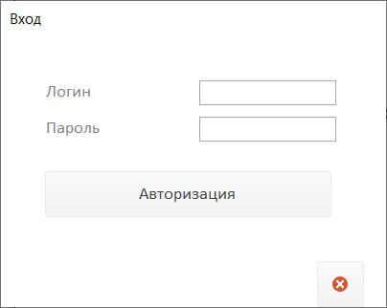

Рисунок А.1 - Процесс авторизации

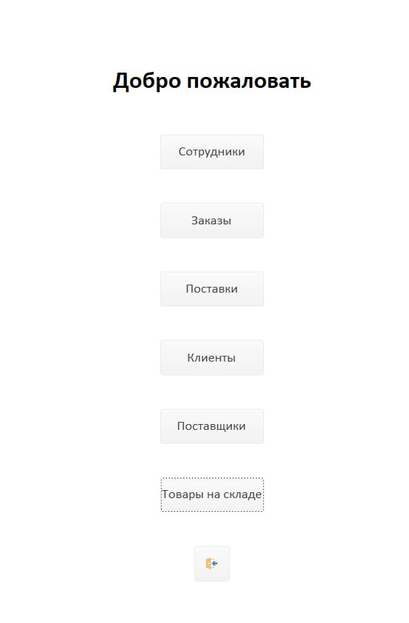

Рисунок А.2 - Форма руководителя предприятия

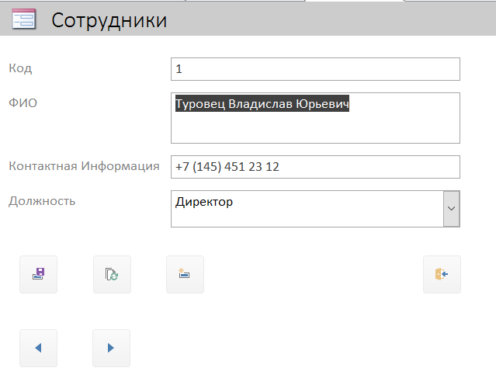

Рисунок А.3 - Форма управления персоналом

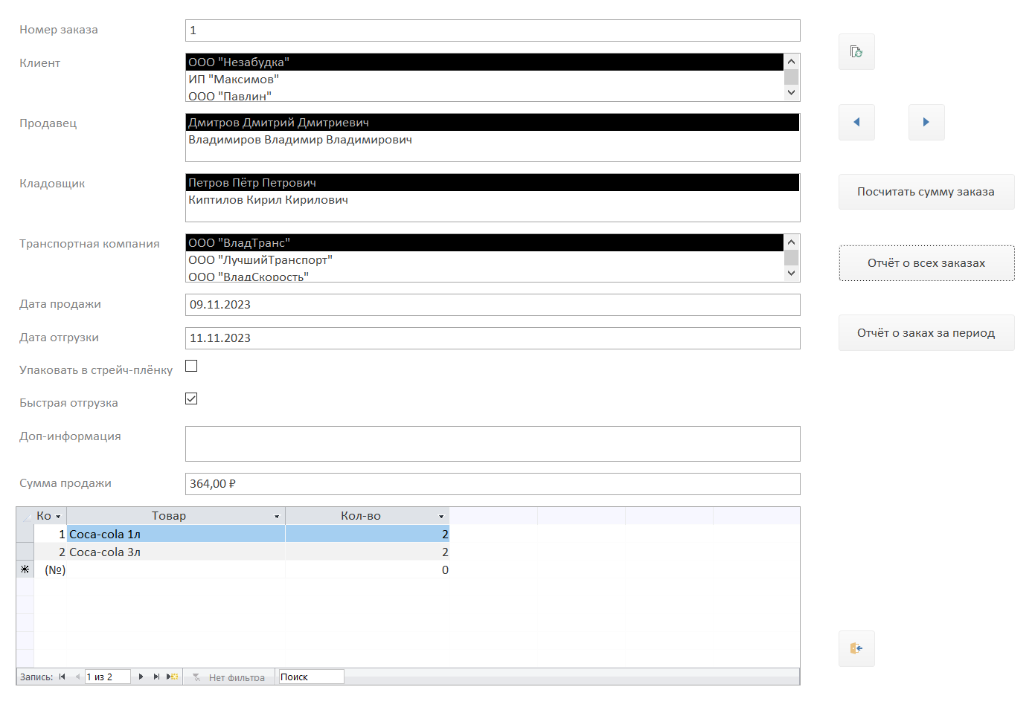

Рисунок А.4 - Форма заказов (администратор)

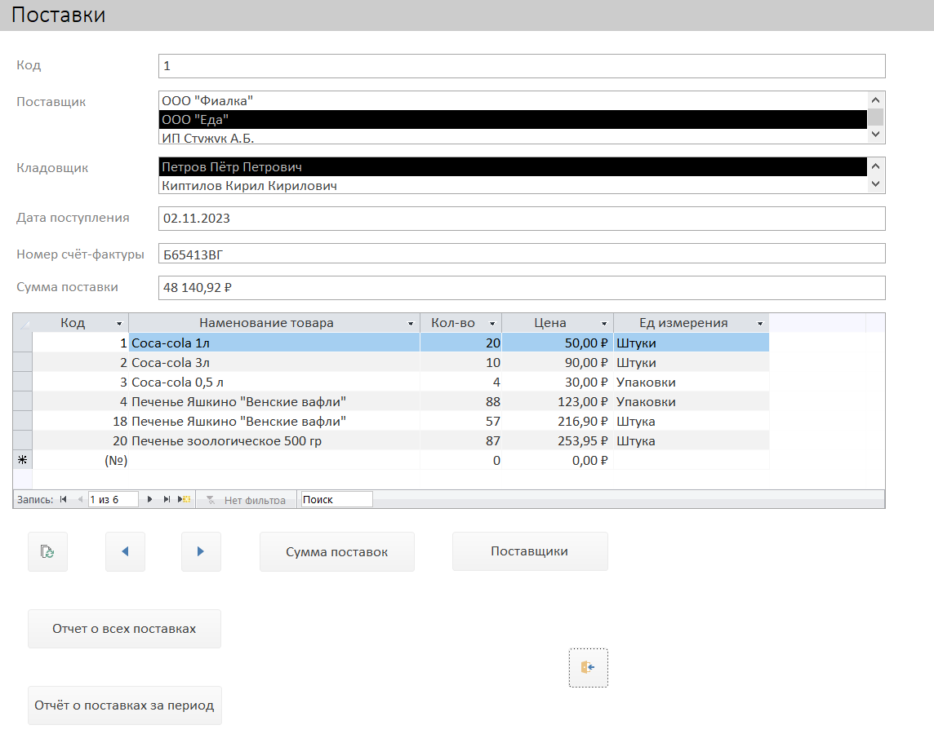

Рисунок А.5 - Форма поставок (администратор)

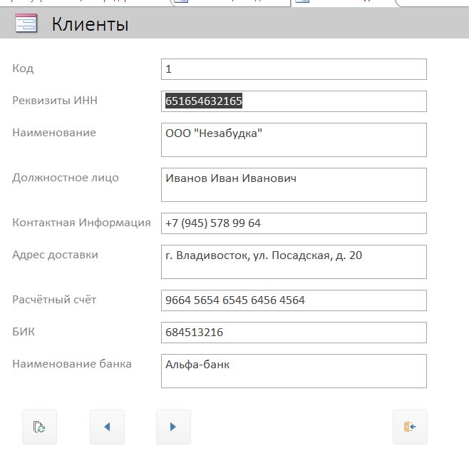

Рисунок А.6 - Форма просмотра клиентов (администратор)

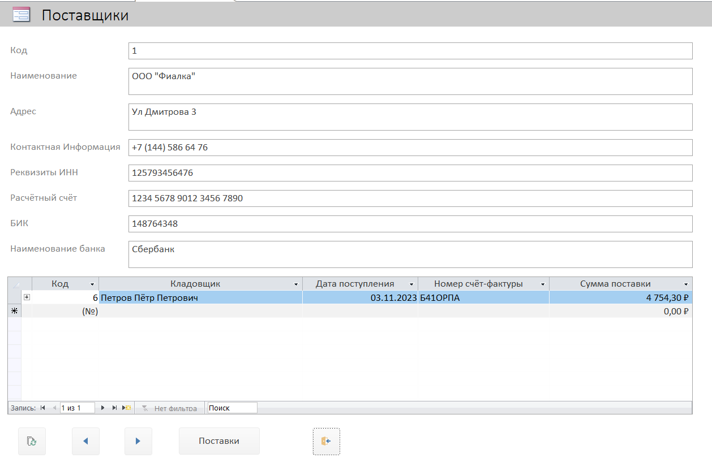

Рисунок А.7 - Форма поставщиков (администратор)

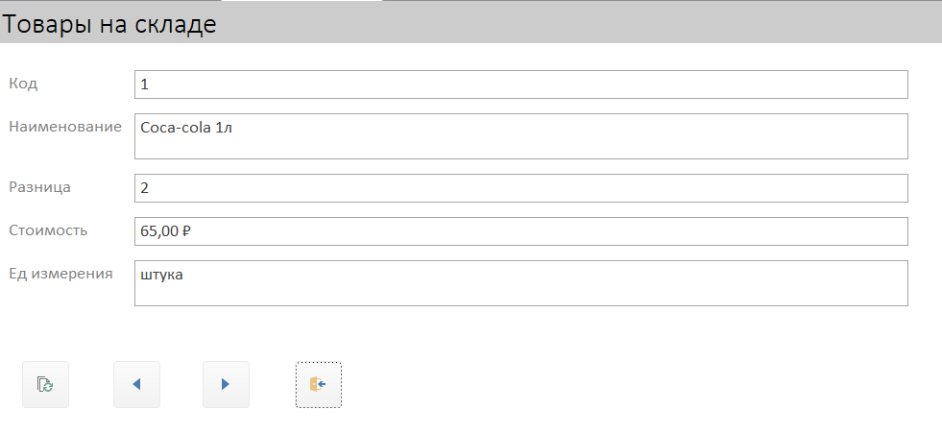

Рисунок А.8 - Форма товаров на складе

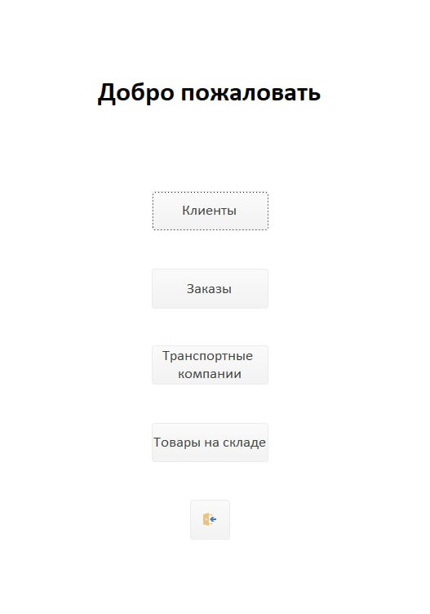

Рисунок А.9 - Форма сотрудника отдела продаж

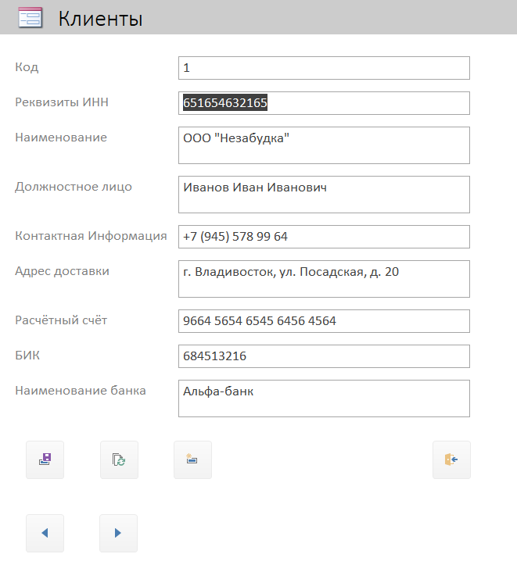

Рисунок А.10 - Форма управления клиентами (продавец)

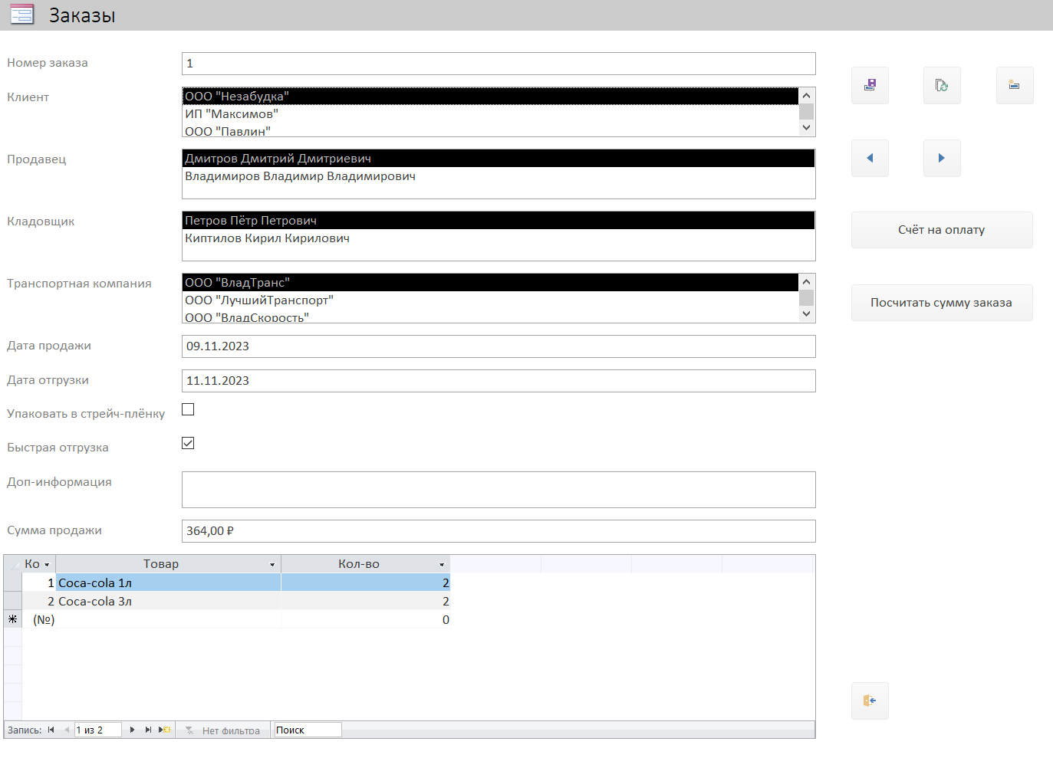

Рисунок А.11 - Форма заказов (продавец)

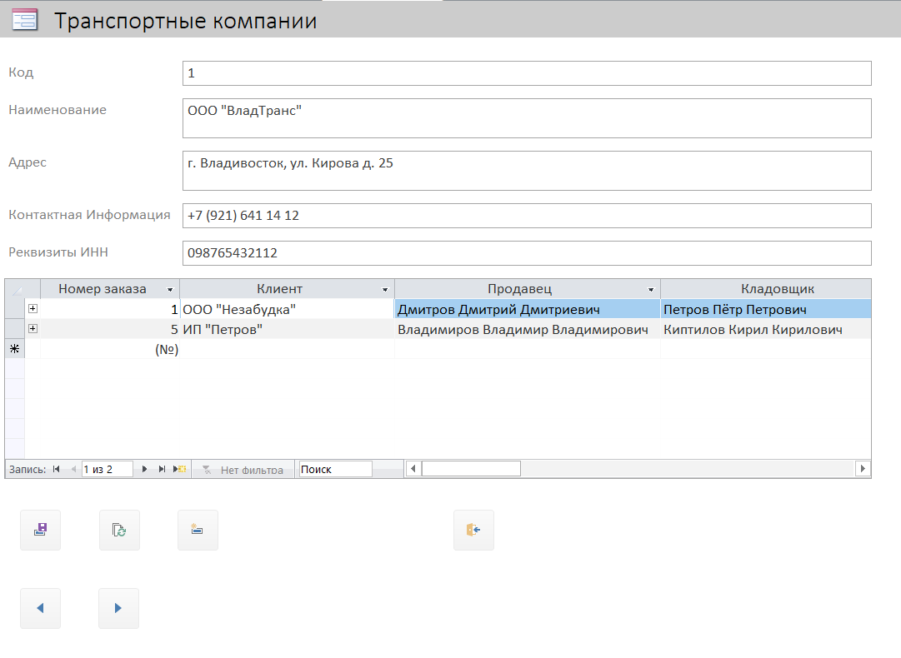

Рисунок А.12 - Форма управления транспортными компаниями

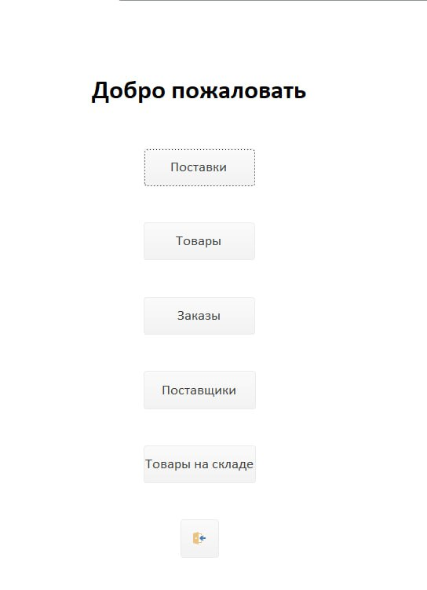

Рисунок А.13 - Форма сотрудника склада

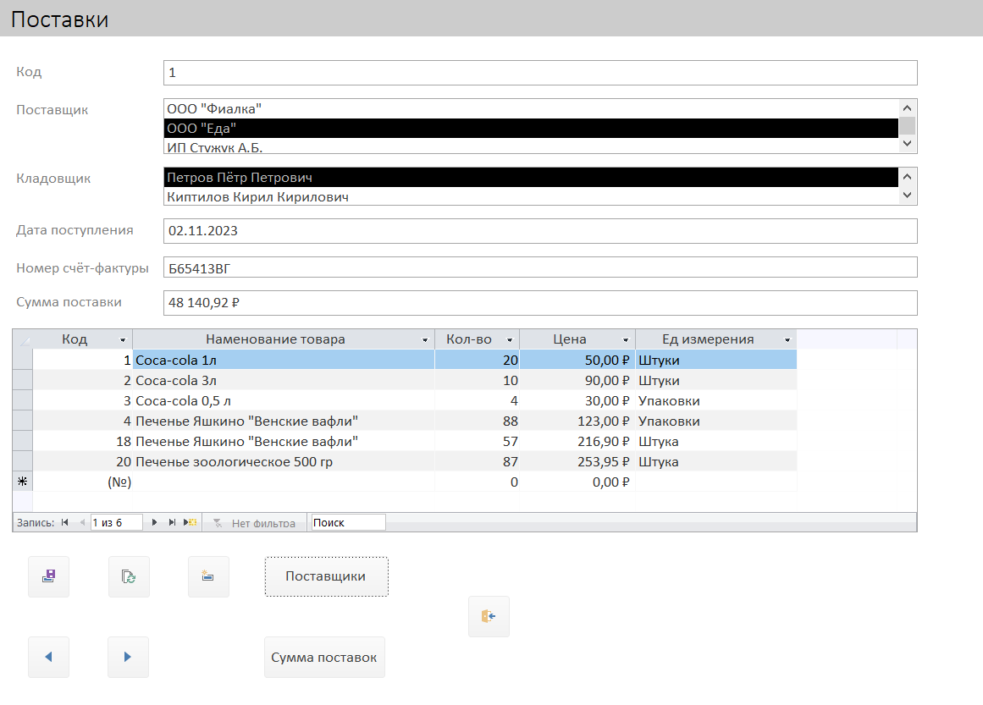

Рисунок А.14 - Форма поставок (сотрудник склада)

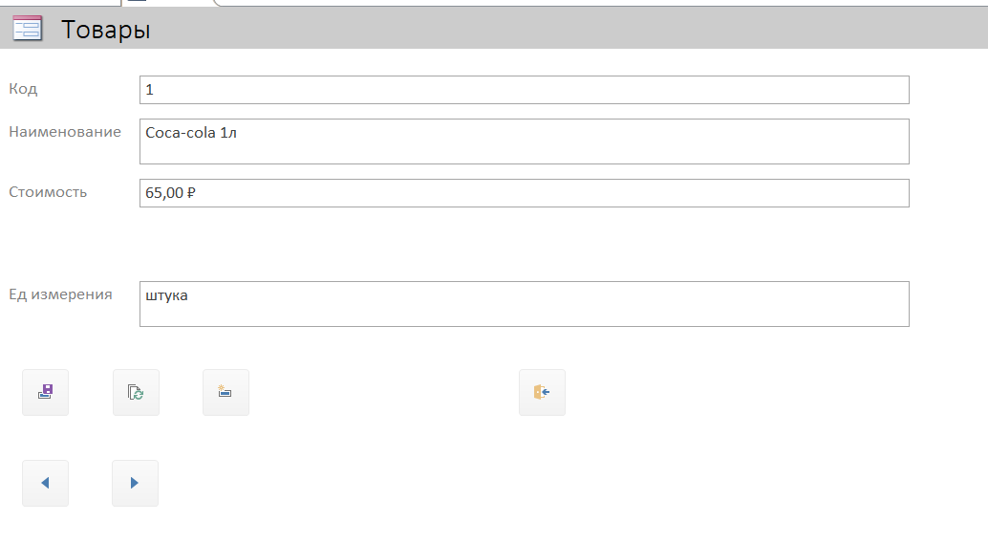

Рисунок А.15 - Форма управления товарами

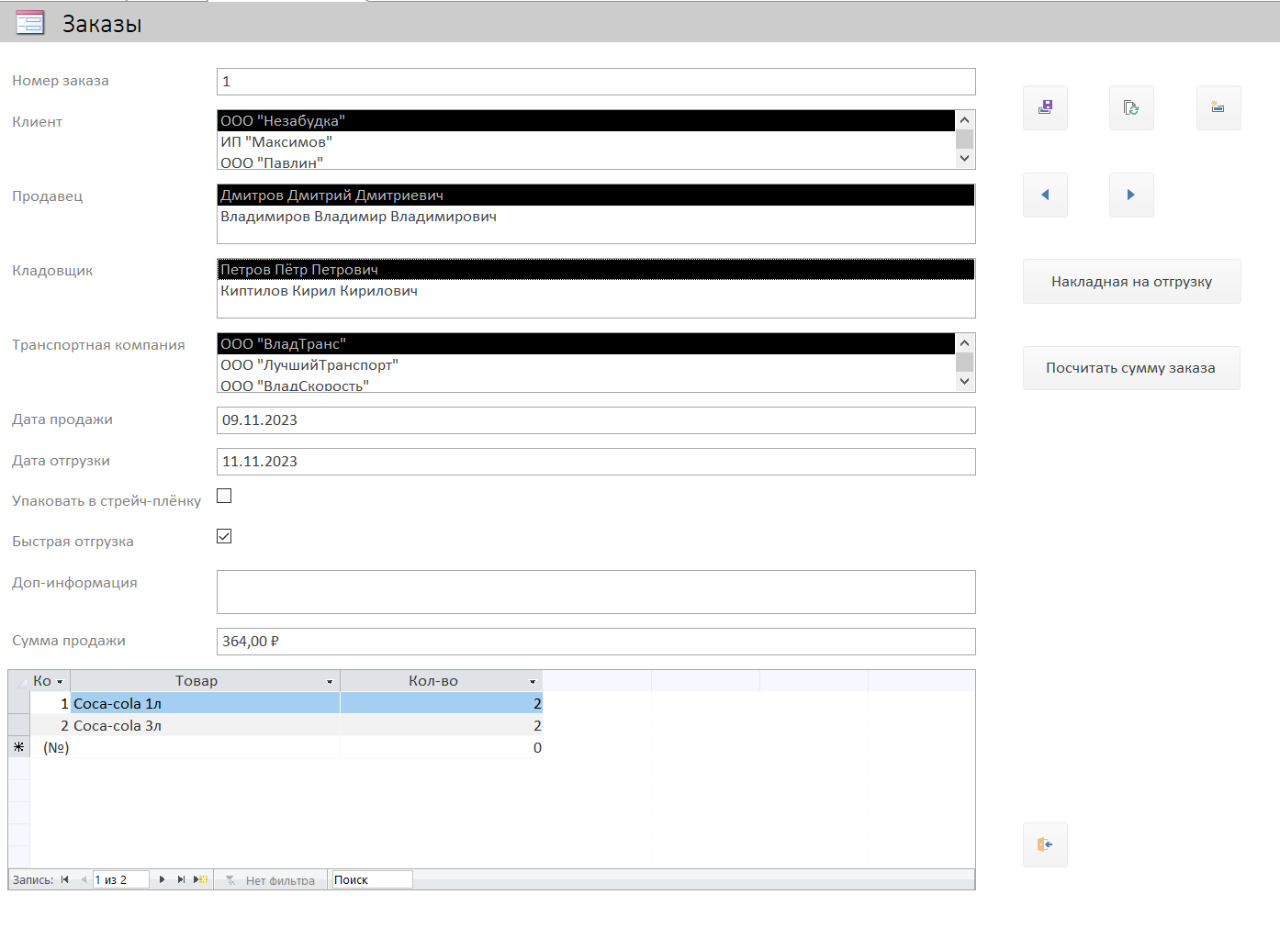

Рисунок А.16 - Форма управления заказами (сотрудник склада)

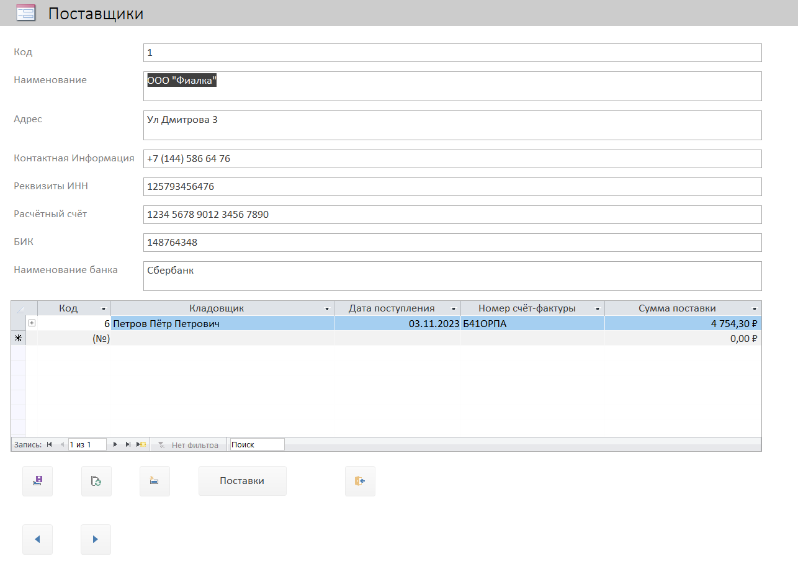

Рисунок А.17 - Форма управления поставщиками

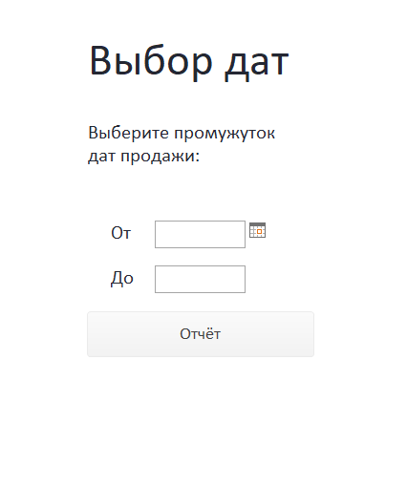

Рисунок А.18 - Форма выбора периода отчёта о поставках

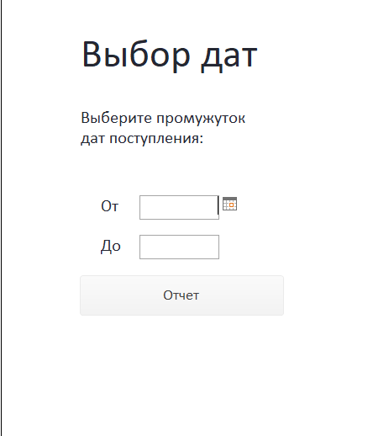

Рисунок А.19 - Форма выбора периода отчёта о заказах

# Приложение Б

**Отчёты**

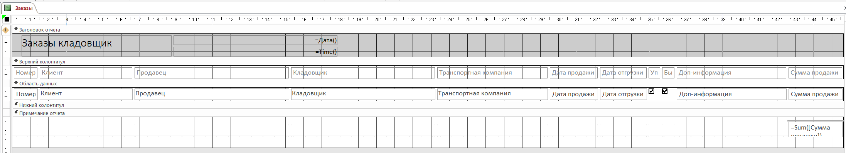

Рисунок Б.1 – Макет отчёта о заказах

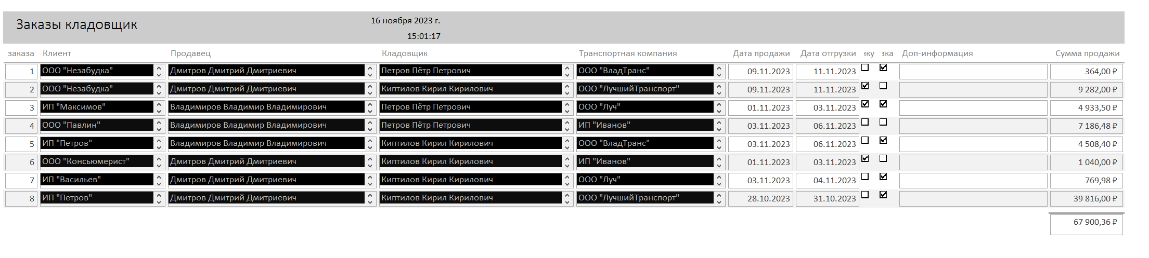

Рисунок Б.2 - Отчёт о заказах

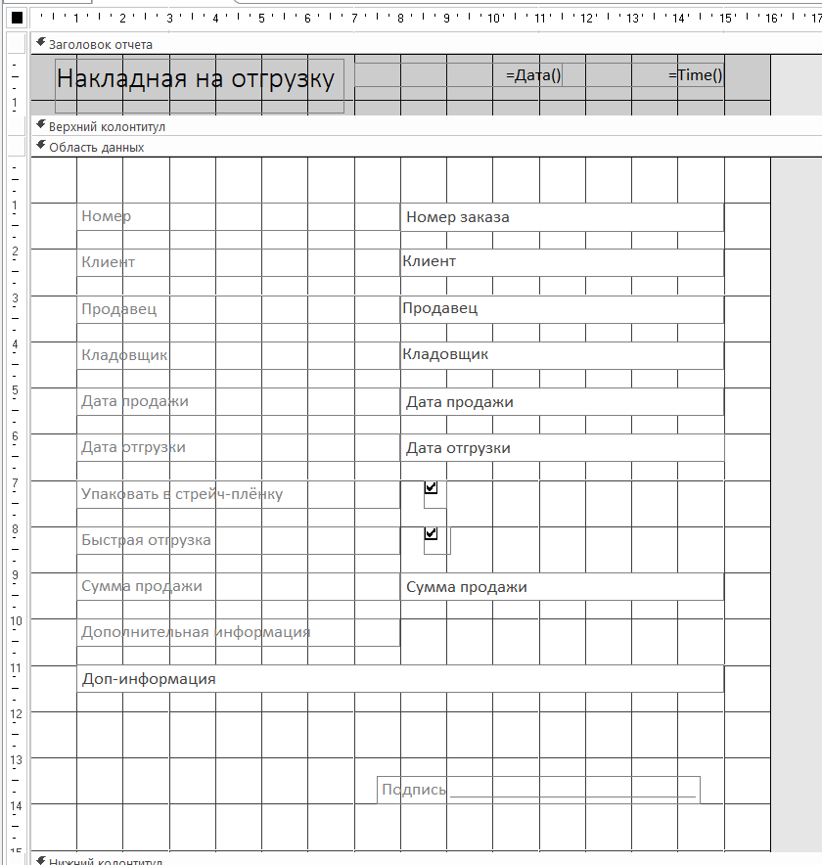

Рисунок Б.3 – Макет накладной на отгрузку

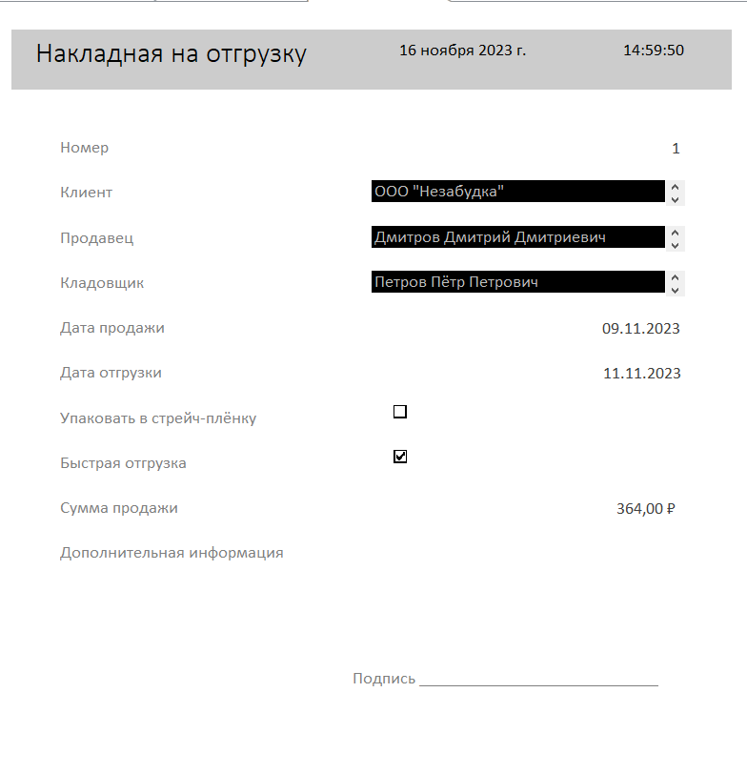

Рисунок Б.4 - Накладная на отгрузку

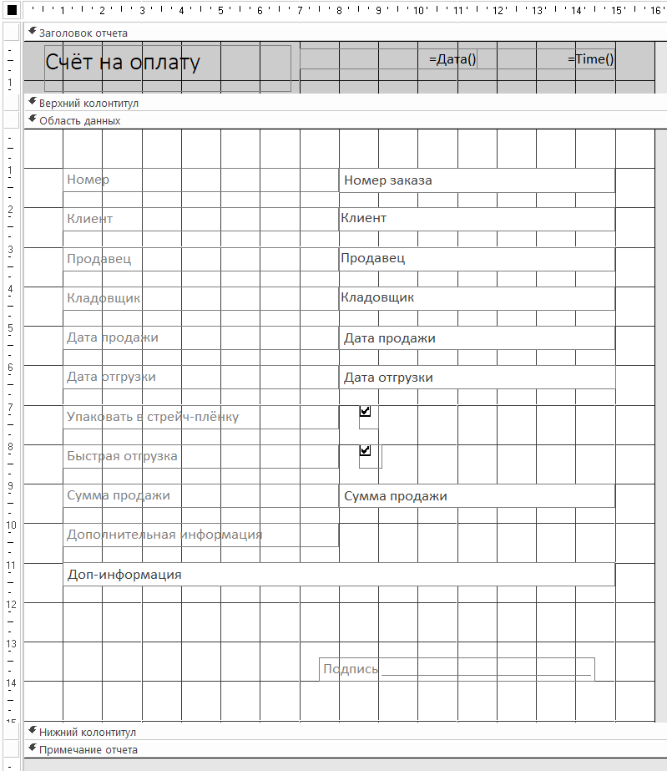

Рисунок Б.5 – Макет счёта на оплату

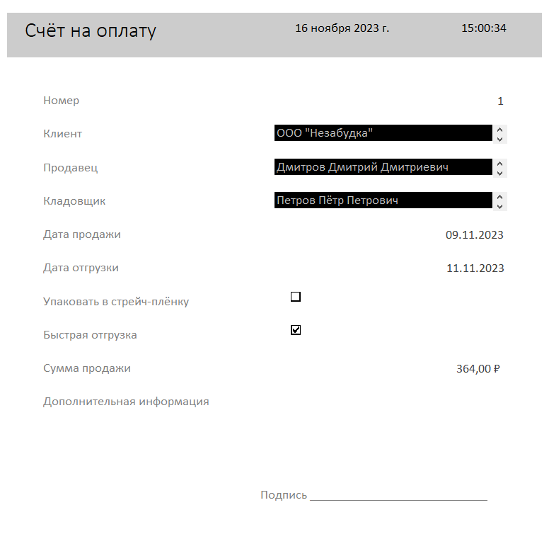

Рисунок Б.6 - Счёт на оплату

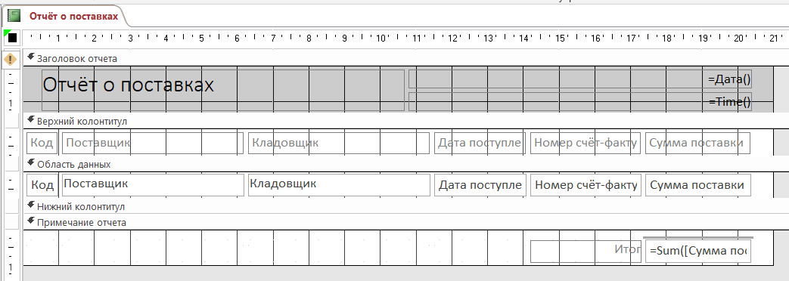

Рисунок Б.7 – Макет отчёта о поставках

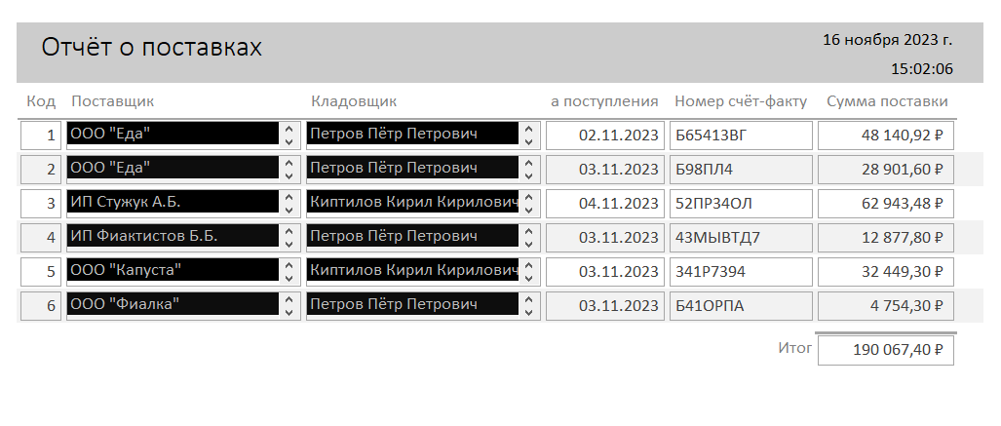

Рисунок Б.8 - Отчёт о поставках

# Приложение В

**Запросы**

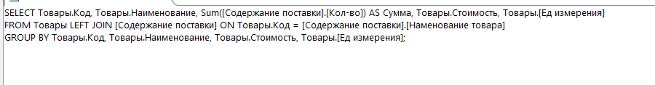

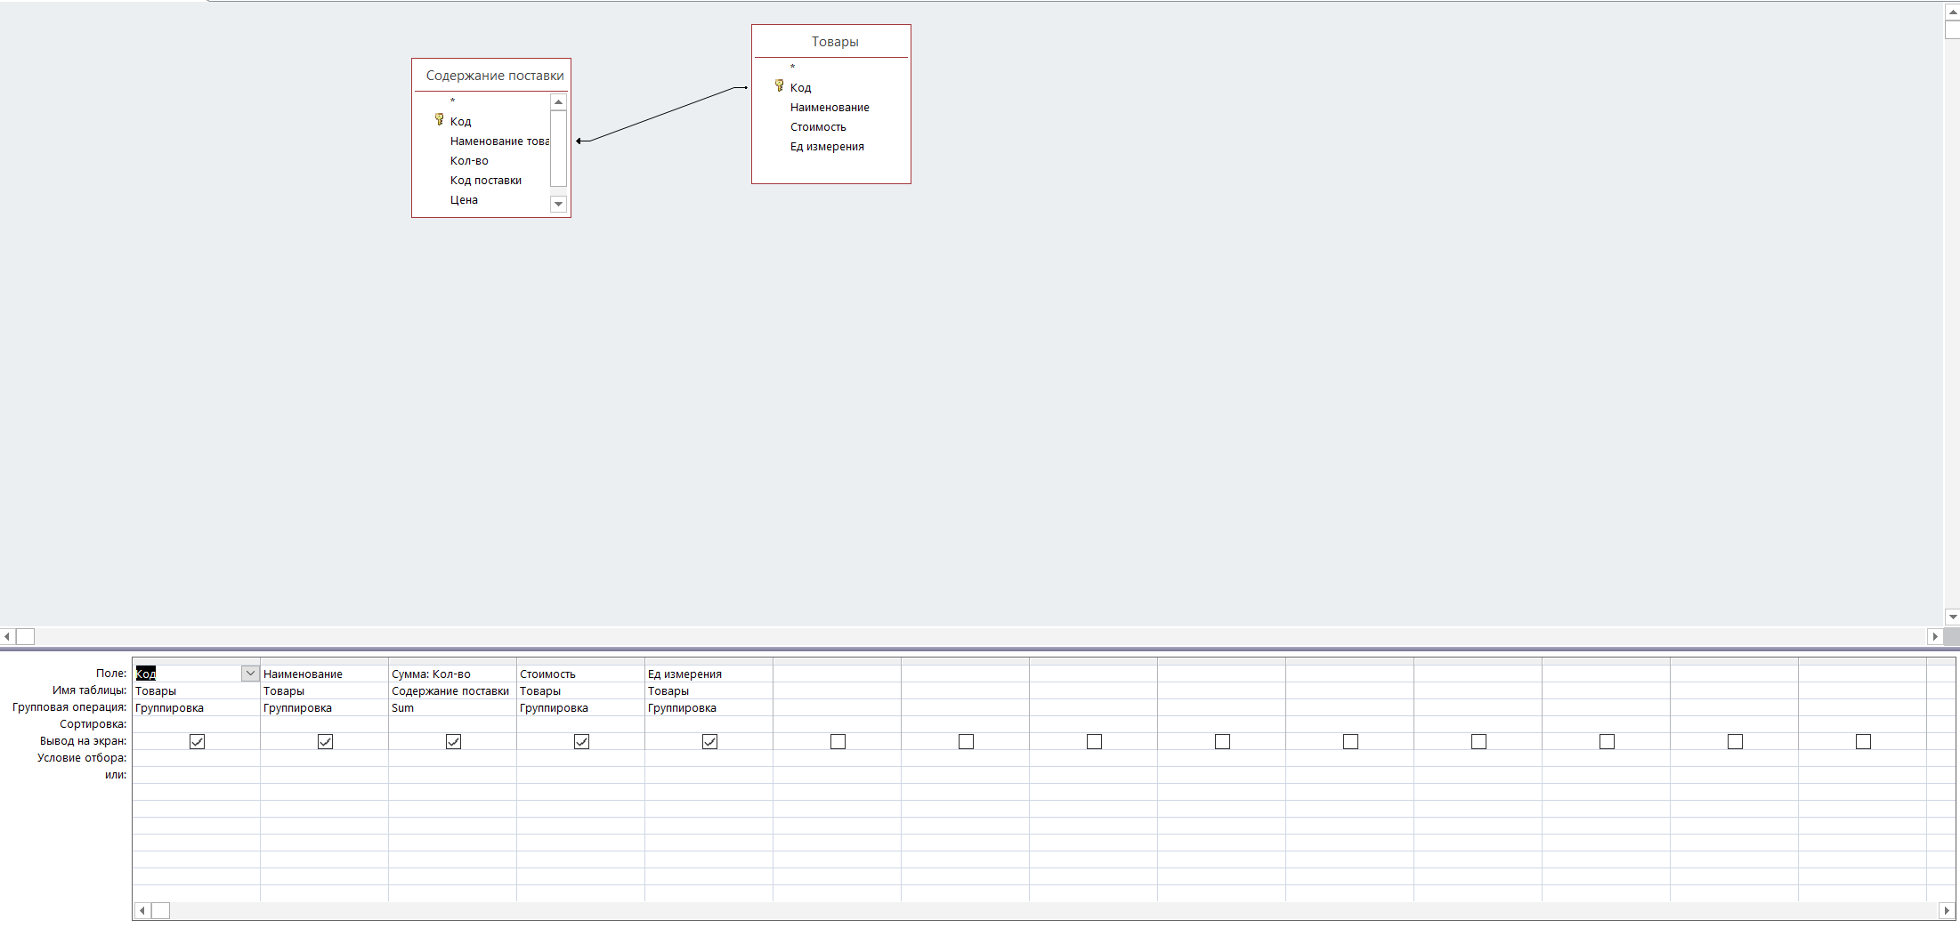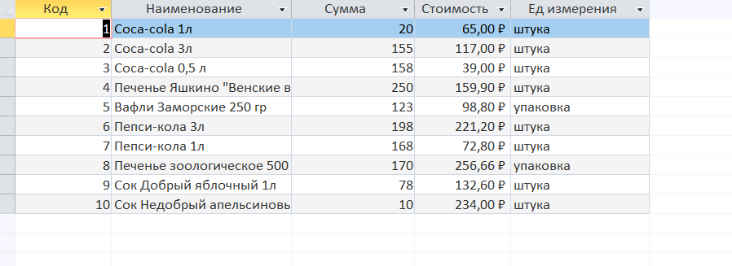

Рисунок В.1 – Запрос об общем количестве поставок

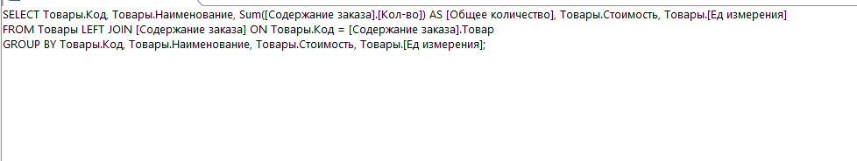

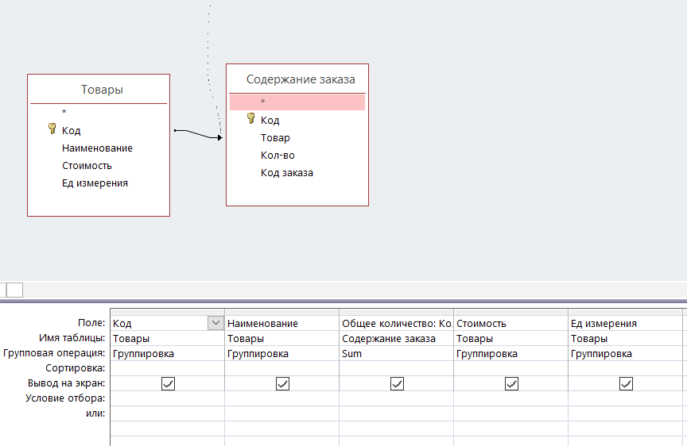

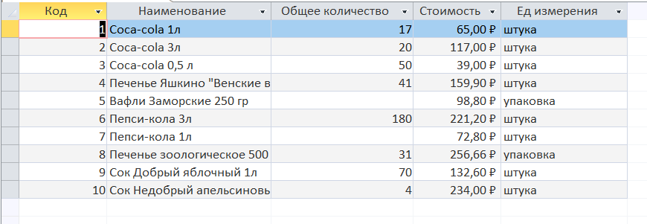

Рисунок В.2 – Запрос об общем количестве продаж



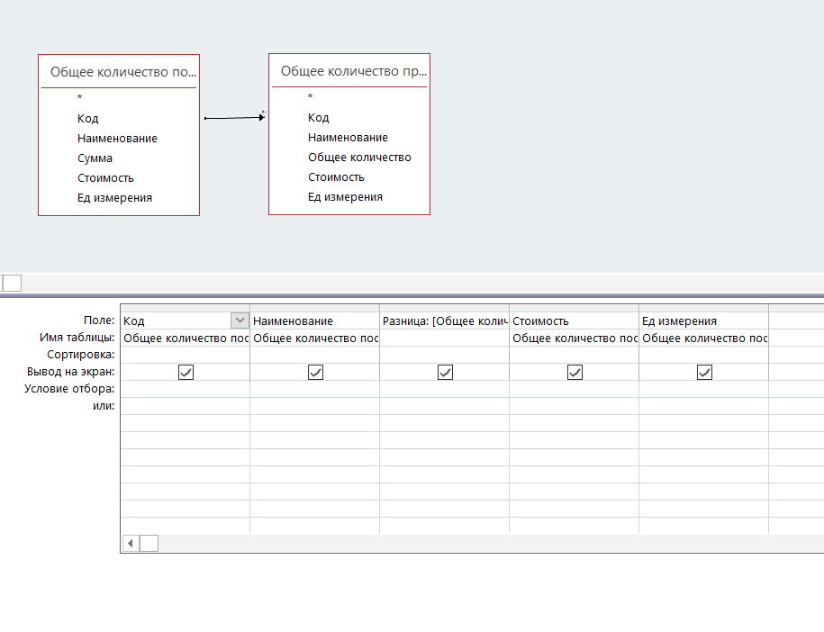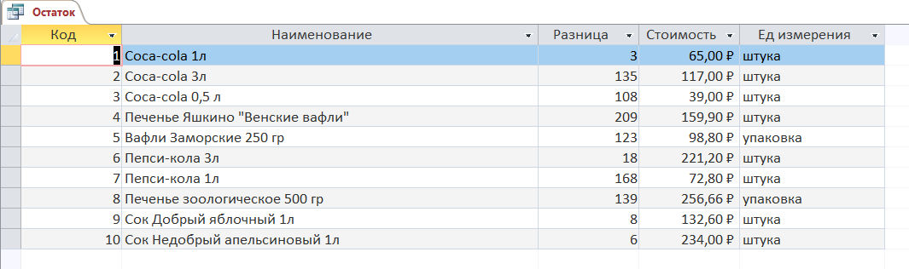

Рисунок В.3 – Запрос об остатках на складе

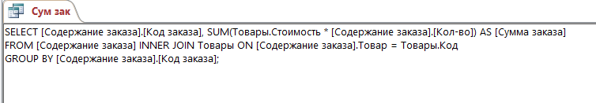

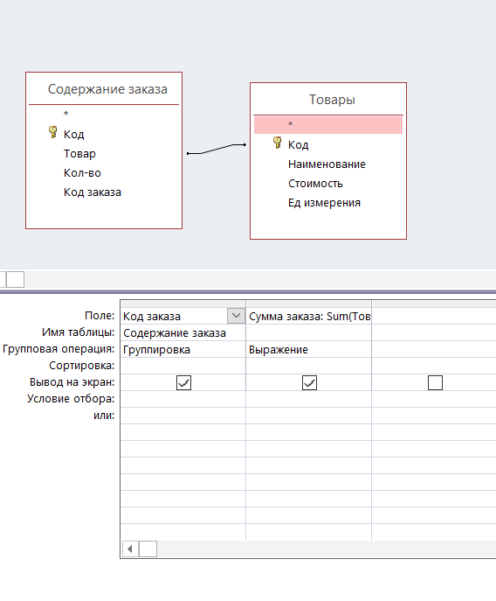

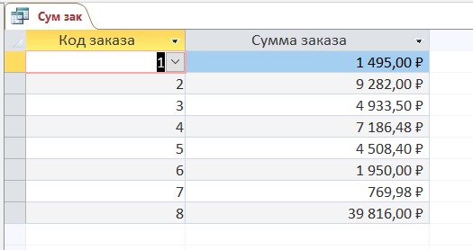

Рисунок В.4 – Запрос о суммах заказов

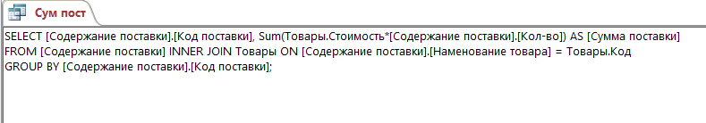

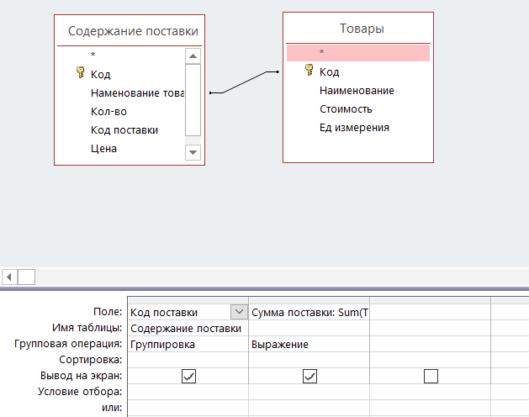

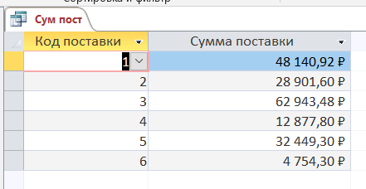

Рисунок В.5 – Запрос о суммах поставок

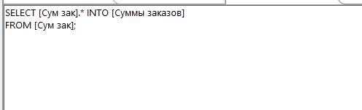

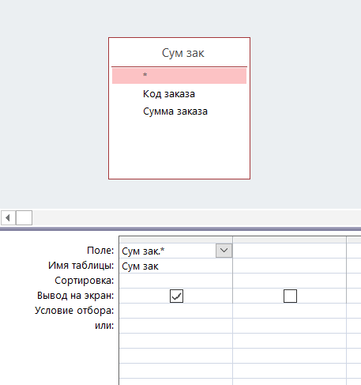

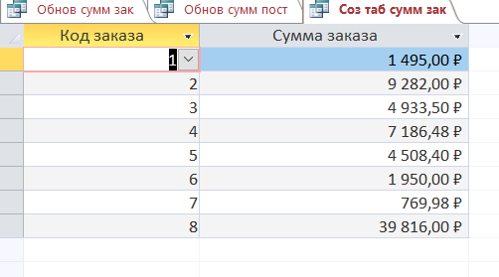

Рисунок В.6 – Запрос о создании таблицы сумм заказов

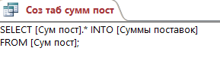

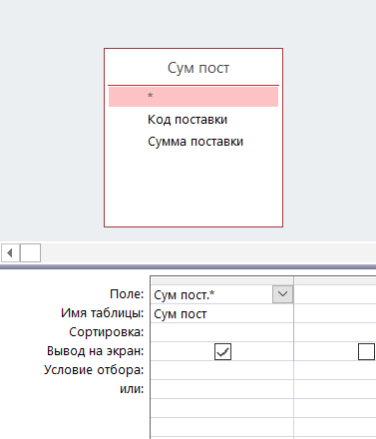

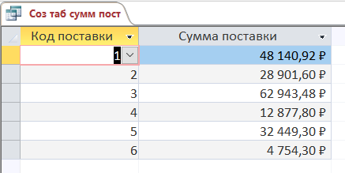

Рисунок В.7 – Запрос о создании таблицы сумм поставок



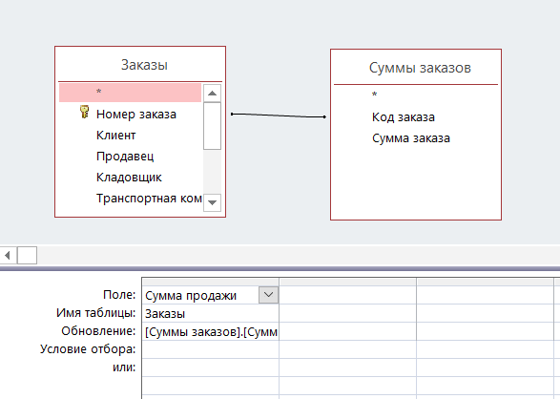

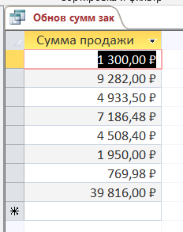

Рисунок В.8 – Запрос об обновлении сумм заказов



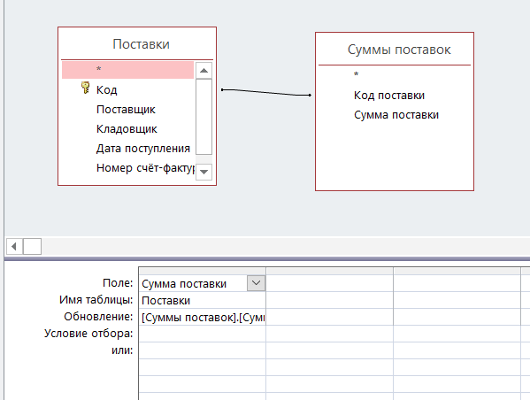

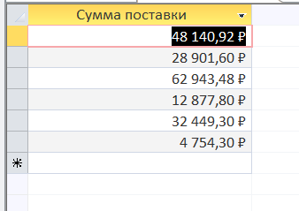

Рисунок В.9 – Запрос об обновлении сумм поставок

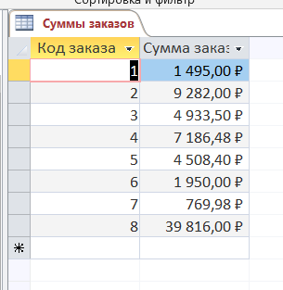

Рисунок В.10 – таблица сумм заказов

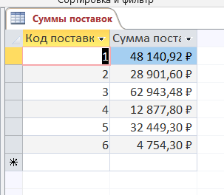

Рисунок В.11 – таблица сумм поставок